MEMORIA ESTRUCTURAL
NOSE DOCK H5 – H6
OCTUBRE 2026

CONTENIDO
1. INTRODUCCIÓN 3
2. INFORMACIÓN DISPONIBLE 3
3. ESTRUCTURACIÓN 3
3.1 SUPERESTRUCTURA. 3
4. CÓDIGOS Y MANUALES UTILIZADOS 4
5. MATERIALES 4
6. CARGAS ESTRUCTURALES 5
6.1 CARGA VIVA 5
6.2 CARGA MUERTA 5
6.3 DEFINICIÓN DE EFECTOS DE SISMO 6
6.4 CARGA DE VIENTO 10
7. CRITERIOS DE ANÁLISIS ESTRUCTURAL 11
8. SOFTWARE DE ANÁLISIS ESTRUCTURAL 11
9. APLICACIÓN DE CARGAS ESTRUCTURALES 13
9.1 CARGA MUERTA 13
9.2 CARGA VIVA 13
9.3 PESOS PARA ANÁLISIS SÍSMICO 14
9.4 VIENTO EN “X” 14
9.5 VIENTO EN “Z” 15
9.6 VIENTO EN “-X” 15
9.7 VIENTO EN “-Z” 16
9.8 VIENTO CON PRESIÓN INTERNA EN “X” 16
9.9 VIENTO CON PRESIÓN INTERNA EN “Z” 17
9.10 VIENTO CON PRESIÓN INTERNA EN “-X” 17
9.11 VIENTO CON PRESIÓN INTERNA EN “-Z” 18
10. COMBINACIONES DE CARGA 18
11. REVISIÓN DEL ESTADO LÍMITE DE SERVICIO 20
11.1 DERIVAS POR EFECTOS DE SISMO 21
11.2 DERIVAS POR EFECTOS DE VIENTO 22
11.3 DESPLAZAMIENTO VERTICAL MÁXIMO EN CUBIERTA 23
12. DISEÑO DE CIMENTACIÓN 24
12.1 DISEÑO DE PLACAS BASE 24
12.2 DISEÑO DE PEDESTALES 31
12.3 DISEÑO DE ZAPATAS 33
13. REVISIÓN Y DISEÑO DE LA ESTRUCTURA 46
13.1 REVISIÓN DE LA DEMANDA CAPACIDAD GLOBAL 46
13.2 DISEÑO DE ELEMENTOS ESTRUCTURALES 47
14. DISEÑO DE CONEXIONES 56
15. CONCLUSIÓN 60
16. BIBLIOGRAFÍA 60

- INTRODUCCIÓN

El objetivo de la presente memoria de cálculo es describir los lineamientos generales que se adoptaron para el análisis y diseño de los elementos estructurales del proyecto en cuestión. Consideramos que la información aquí presentada es suficiente para conocer los criterios de diseño que rigieron el cálculo estructural, así como las revisiones más críticas.

La estructura consiste en una cubierta a un agua con pendiente descendente en dirección longitudinal, 1 cara abierta para el acceso de la nariz de aeronaves (“NOSE DOCK”), la cara opuesta cuenta con una cortina metálica enrollable y en una de sus caras laterales está ubicada la puerta de salida de emergencia. El Nose Dock tiene 16.00 m de largo y 10.08 m de ancho, el cual se resolverá con un sistema de marcos de acero, dicha construcción, destinada al mantenimiento de aeronave se encuentra en el Aeropuerto Internacional de El Salvador, San Óscar Arnulfo Romero y Galdámez, distrito de San Luis Talpa, municipio de La Paz Oeste, departamento de La Paz, El Salvador. Con coordenadas aproximadas: 13.439665, -89.071579.

- INFORMACIÓN DISPONIBLE

Diseño Conceptual: La información que se obtuvo por parte del proyecto arquitectónico, plantea criterios generales sobre alturas, dimensiones de claro, tipos de cubierta, propuesta estructural principal, muros exteriores; así como fachadas principales, cortes y elevaciones. A partir de dicha información se desarrollan los criterios estructurales.

- ESTRUCTURACIÓN
  - SUPERESTRUCTURA.

La estructura de la nave industrial se resolvió mediante marcos de acero formados por columnas de sección W14×22 y vigas principales de perfil monten tipo C espalda - espalda MCE12-14 calibre 14, sobre las que se apoyan los largueros de cubierta de perfil monten MC12-14. Los muros perimetrales se resuelven por medio de largueros de tipo monten rolados en frío MC10-14 y lámina KR-18 CAL. 24; la fachada del eje 1 cuenta con la cortina metálica soportada por postes HSS 6"×6"×3/16" y dintel de monten cajón MCC10-14, la cubierta es de panel tipo GLAMET SANDWICH 1 ½” de espesor, por último, se tiene tensores tipo redondo liso de 1/2 y 5/8 in.
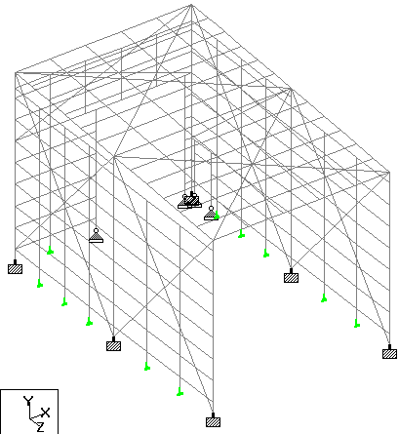
Altura máxima de la cubierta= 10.43 m
Área aproximada en planta de la cubierta= 161.28 m²

Imagen I. Geometría general de la cubierta Nose Dock H5 - H6.
- CÓDIGOS Y MANUALES UTILIZADOS

El análisis y diseño está basado en los siguientes reglamentos y/o códigos:

- Reglamento para la Seguridad Estructural de las Construcciones para la Republica de El Salvador y sus Normas Técnicas:
  - Norma Técnica para Diseño por Sismo, 1997
  - Norma Técnica para Diseño de Cimentaciones y Estabilidad de Taludes
  - Norma Técnica para Diseño por Viento

- Steel Construction Manual, American Institute of Steel Construction, Fifteenth Edition

- Building Code Requirements for Structural Concrete, ACI 318-14

- Specification for Structural Steel Buildings ANSI/AISC 360-16

- MATERIALES

Los materiales empleados para las secciones estructurales de acero en columnas, vigas, perfiles, placas, anclas, tornillería, etc., así como el concreto, el acero de refuerzo de las cimentaciones y la mampostería se describen a continuación:

Elementos De Acero Estructural:

Anclas Estructurales Cold Rolled AISI/SAE 1018
Perfiles monten MCE y MCC Cal. 14 A-1011 SS Gr.36 (f_{y}= 2,530.00 kg/cm²)
Perfiles de Columnas de “W” A572 Gr.50 (f_{y}= 3,515.00 kg/cm²)
Largueros de pared delgada tipo “C” A-1011 SS Gr.36 (f_{y}= 2,530.00 kg/cm²)
Perfiles HSS (postes de cortina) A500 Gr. B (fy= 3,234.00 kg/cm²)
Tubo cédula 40 (contraflambeos) A53 Gr. B (fy= 2,250.00 kg/cm²)
Placa de acero para conexiones A-36 (f_{y}= 2,530.00 kg/cm²)
Tornillos en conexiones estructurales A-325 (fy= 6468.00 kg/cm²)

El concreto empleado en el diseño de cimentaciones y otros componentes se describe a continuación:

Concreto con resistencia a la compresión f’c= 280.00 kg/cm²
Módulo de Elasticidad Ε= 23,4260.00 kg/cm²
Acero de refuerzo: (Varilla corrugada ASTM A615) Gr.60 (fy= 4200kg/cm²)

- CARGAS ESTRUCTURALES
  - CARGA VIVA

De acuerdo con las Normas Aplicables se especifican los siguientes valores de Cargas Vivas Unitarias acorde al uso de la estructura.

En el caso de la cubierta con pendiente de 5.00% se considera lo siguiente:
Carga Viva Máxima 20.00 kg/m²
Carga Viva Accidental 00.00 kg/m²
La carga viva se aplica como carga por unidad de área sobre la cubierta y el programa la distribuye a los largueros y vigas con base en su área tributaria.

Separación de largueros = 1.33 m

  - CARGA MUERTA
Es la carga gravitacional de carácter permanente impuesta a la estructura, tal como el Peso Propio de elementos estructurales, instalaciones, acabados, accesorios, etc.

En la tabla siguiente se muestran los pesos de los elementos no estructurales incluidos como carga muerta en la cubierta, adicional al peso propio de la estructura.

Concepto | Cubierta | Muros
Concepto | kg/m² | kg/m²
Panel sándwich GLAMET - panel metálico aislado con poliuretano/poliisocianurato (PUR/PIR) 1.5 in espesor. | 9.32
Instalaciones Generales. | 10.00
Lámina en muro SSR KR-18 Acanalado, cal.24. |  | 5.85
Puerta De Emergencia. |  | 31.00
Cortina Metálica Enrollable. |  | 11.82
Tabla I. Cargas muertas actuantes en toda la estructura.
Nota: Al igual que la carga viva, la carga muerta de cubierta y muros se aplica como carga por unidad de área que el programa distribuye a largueros y vigas. La puerta de emergencia (1.30 m × 2.30 m) se aplica como carga lineal de 0.80 kg/cm en los postes de su marco y la cortina (5.10 m × 6.60 m) como dos cargas puntuales de 198.90 kg en sus apoyos.

  - DEFINICIÓN DE EFECTOS DE SISMO
Las cargas de sismo se determinaron por medio de un análisis dinámico modal espectral de acuerdo con la Norma Técnica para Diseño por Sismo de El Salvador, utilizando el coeficiente sísmico obtenido a partir del periodo fundamental de la estructura. A continuación, se muestra un resumen con los factores y coeficientes empleados para el análisis por sismo de la estructura.

Factor de Zonificación Sísmica:
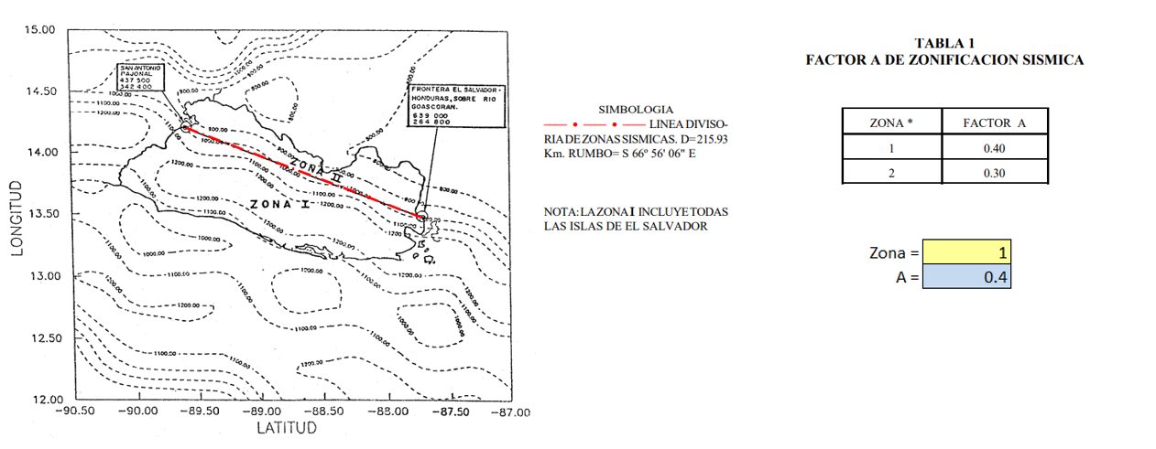

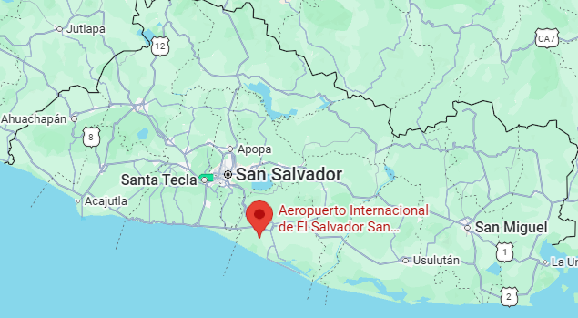

Imagen II. Mapa de zonificación sísmica de “El Salvador”.

La estructura se encuentra ubicada en Aeropuerto Internacional de El Salvador, por lo cual pertenece a la zona 1 y le corresponde el factor de zonificación sísmica A = 0.40.

Coeficientes de Sitio:
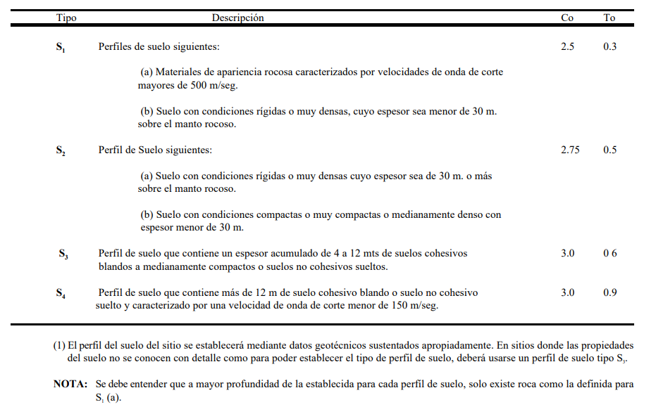

Imagen III. Coeficiente de sitio.

Con base en las características del terreno descritas, se considera un perfil de terreno tipo S3 para el sitio del proyecto. Los coeficientes de sitio aplicables son los siguientes:
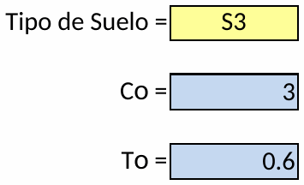

Imagen IV. Coeficiente de sitio para construcción del espectro.

Categoría y factor de Importancia:
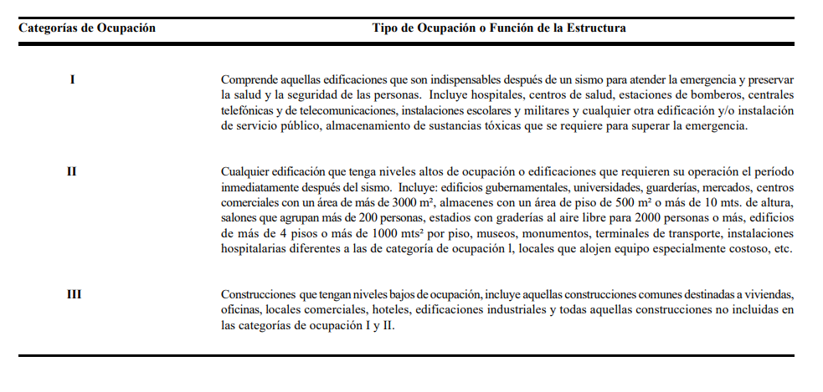

Imagen V. Factor de importancia.
La estructura está destinada al mantenimiento de aeronaves (Nose Dock), cuenta con un área en planta de 161.28 m² y una altura máxima de 10.43 m. Con base en lo anterior, la estructura se clasifica dentro de la categoría III.
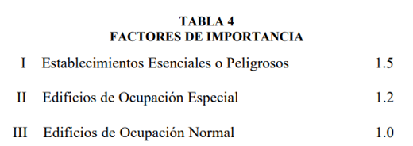

Imagen VI. Factores de importancia.

Con base en las características sobre el uso que se le dará a la nave industrial se muestran a continuación dichos valores:

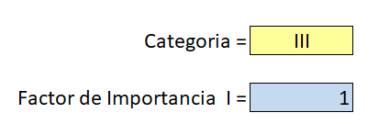

Imagen VII. Factor de importancia para construcción del espectro.

Factor de Comportamiento y Amplificación:

En función del tipo de estructura, los factores de comportamiento y amplificación de desplazamientos utilizados son: R= 7 y Cd= 6.
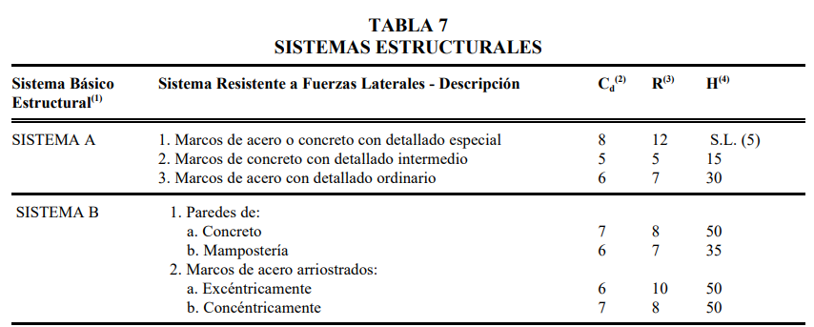

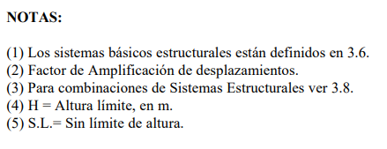

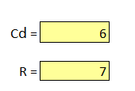

Imagen VIII. Factores de comportamiento y amplificación para construcción del espectro.

Se presenta a continuación el espectro sísmico de diseño, así como un resumen con los parámetros que intervienen en su determinación.

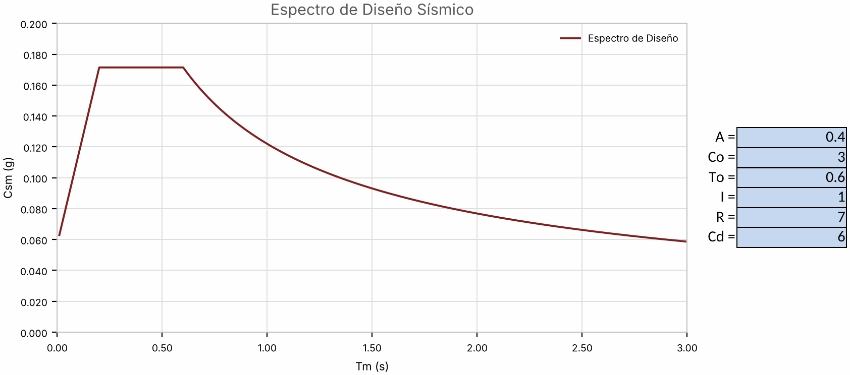

Imagen IX. Espectro de diseño.

En base al periodo fundamental de la estructura para la revisión modal espectral, a continuación, se muestran los coeficientes obtenidos para llevar a cabo dicho análisis.

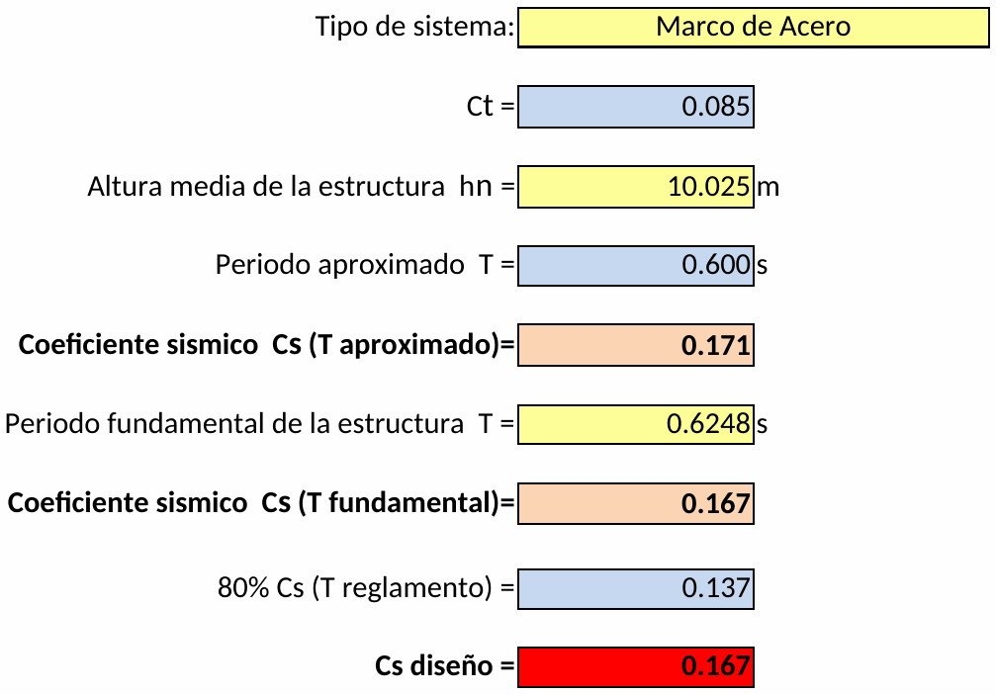 | 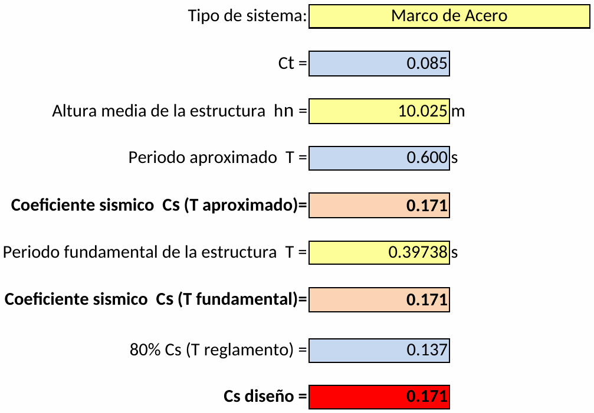
Coeficiente Sísmico Dirección “X” | Coeficiente Sísmico Dirección “Z”

  - CARGA DE VIENTO

A continuacion se describe el procedimiento para el calculo de las presiones de viento.

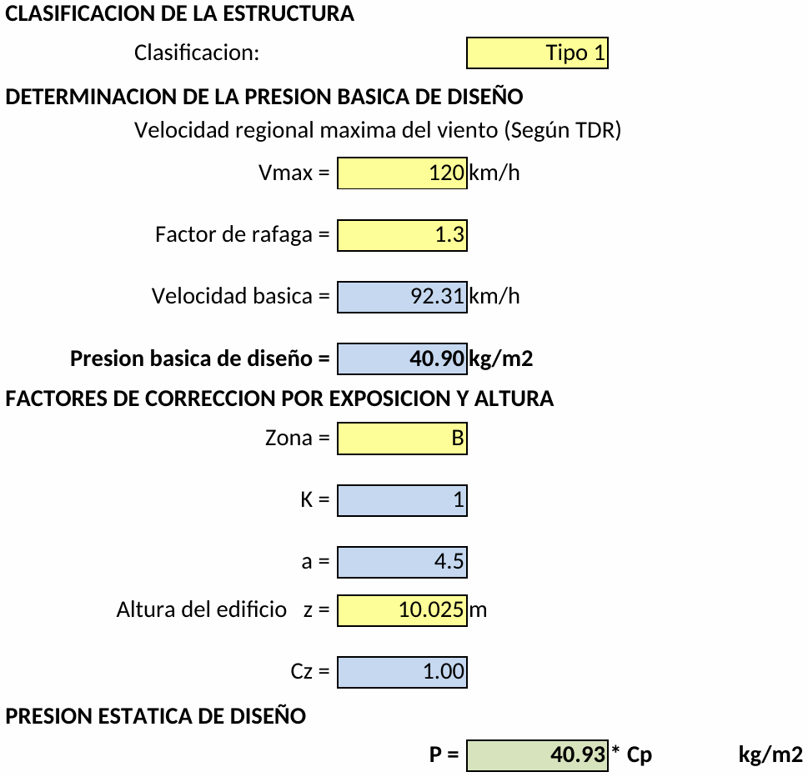

Imagen X. Coeficientes para definición de presión de viento.

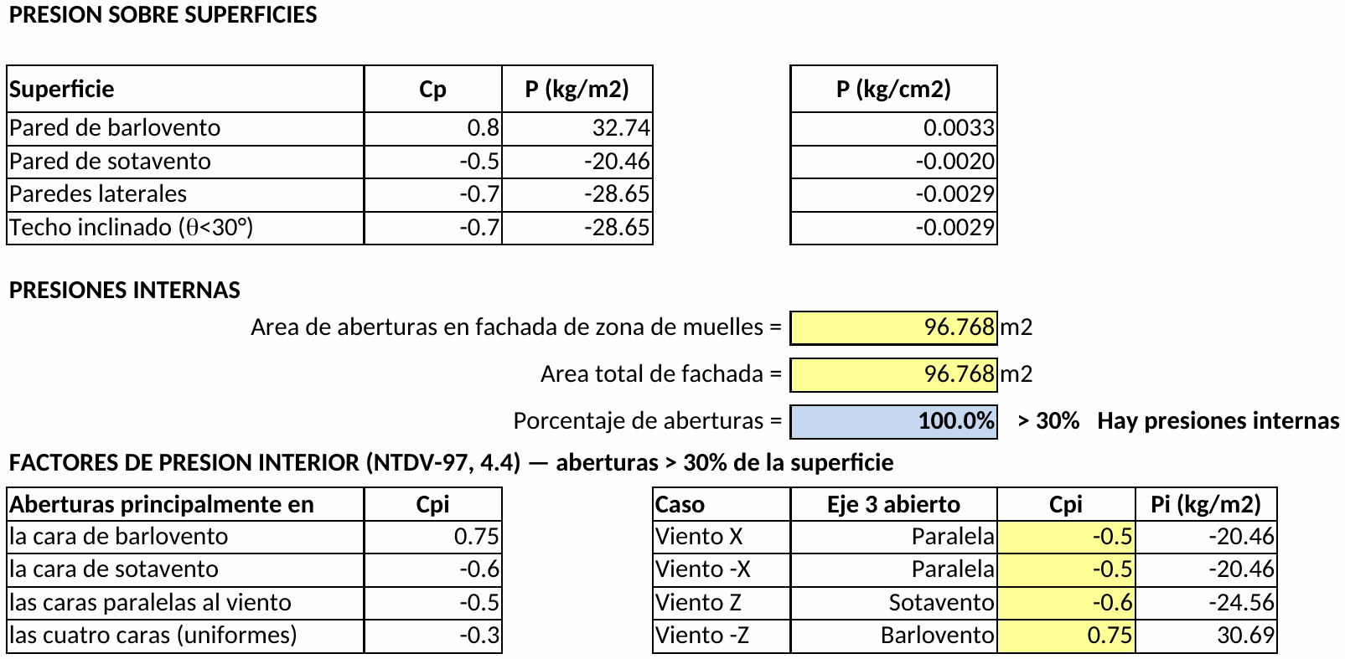

Imagen XI. Coeficientes para presión externa e interna.

- CRITERIOS DE ANÁLISIS ESTRUCTURAL

El análisis estructural se efectúa mediante un modelo matemático tridimensional construido con elementos barra. Estos modelos responden a un comportamiento del tipo elástico lineal. La construcción del modelo y el análisis estructural se realiza con la ayuda de un programa de computadora que considera dentro de sus cálculos las fuerzas inducidas por los efectos de las cargas permanentes y variables, así como las cargas accidentales debidas al sismo y viento.

Los contravientos se consideran como elementos a solo tensión, los contraflambeos se modelan como elementos tipo armadura y en los extremos de largueros y dinteles se liberan los momentos para representar uniones a cortante.

Del análisis se obtiene la respuesta de la estructura en términos de deformaciones y elementos mecánicos, tales como: momentos flexionantes, fuerzas cortantes y fuerzas axiales.

La revisión y el diseño de los elementos estructurales se lleva a cabo siguiendo los criterios establecidos por el método basado en factores de carga y resistencia (LRFD) del AISC-16.

- SOFTWARE DE ANÁLISIS ESTRUCTURAL

El modelo matemático tridimensional, así como la corrida del análisis estructural se llevó a cabo con la ayuda del programa STAAD.Pro Connect Edition V22. También por medio del programa se realiza la revisión y diseño de los elementos estructurales de acuerdo con el código de diseño LRFD del AISC.

A continuación, se muestra de forma esquemática el modelo tridimensional de la estructura.

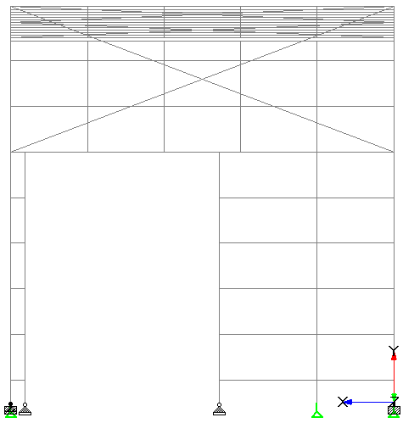

Vista Frontal

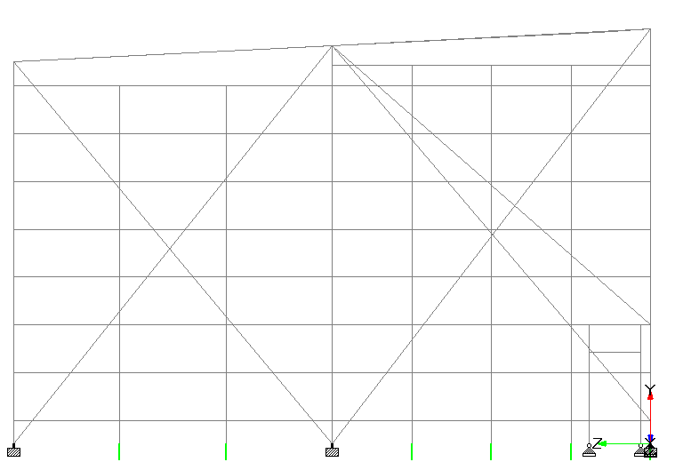

Vista lateral

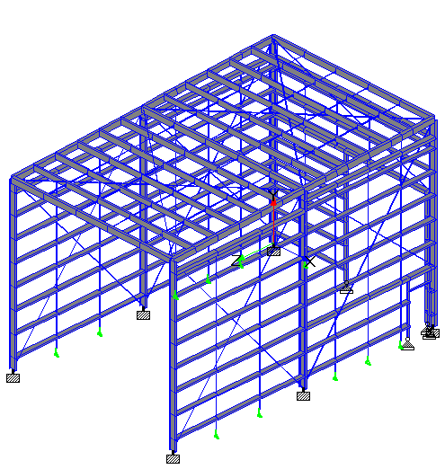

Isométrico

- APLICACIÓN DE CARGAS ESTRUCTURALES
A continuación, se muestran de forma esquemática las cargas aplicadas a los modelos estructurales a los casos de cargas gravitacionales, sismo y viento.

  - CARGA MUERTA

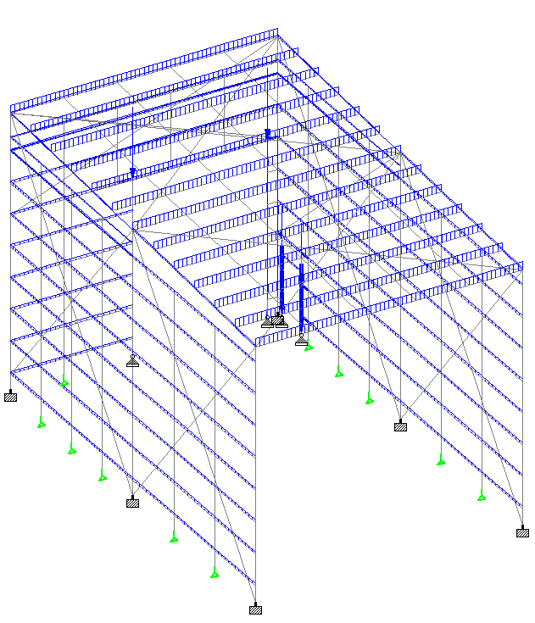

  - CARGA VIVA

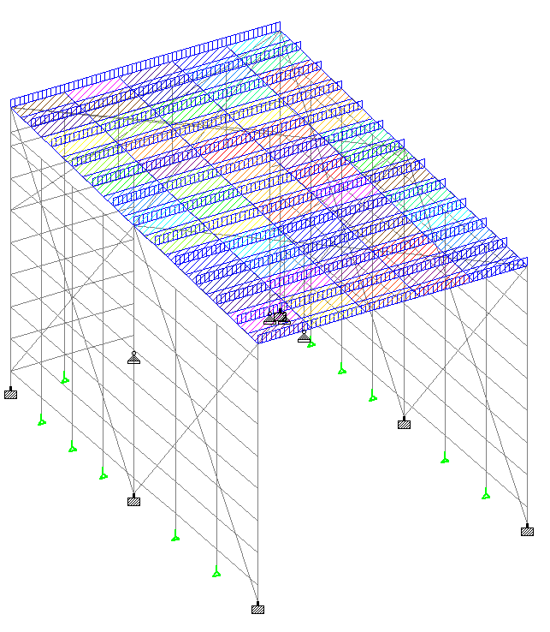

  - PESOS PARA ANÁLISIS SÍSMICO

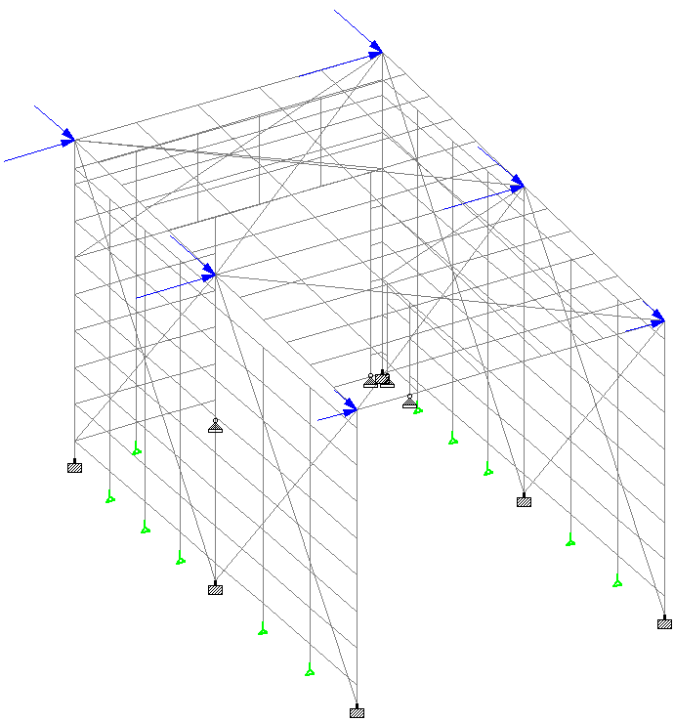

  - VIENTO EN “X”

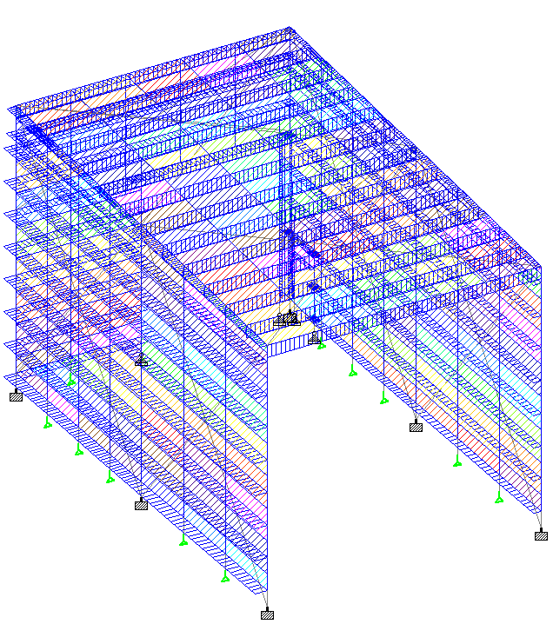

  - VIENTO EN “Z”

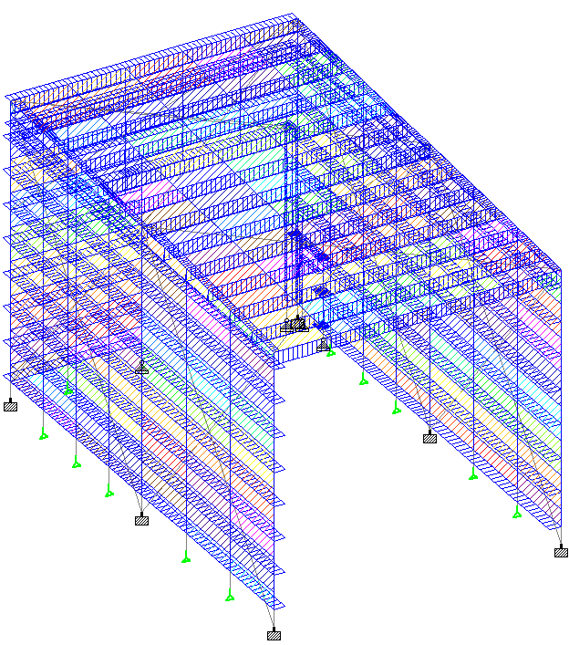

  - VIENTO EN “-X”

  - VIENTO EN “-Z”

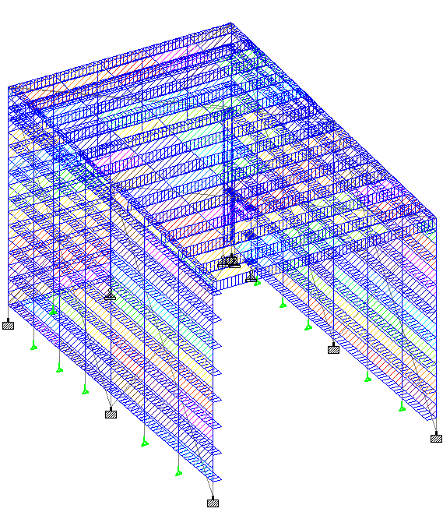

  - VIENTO CON PRESIÓN INTERNA EN “X”

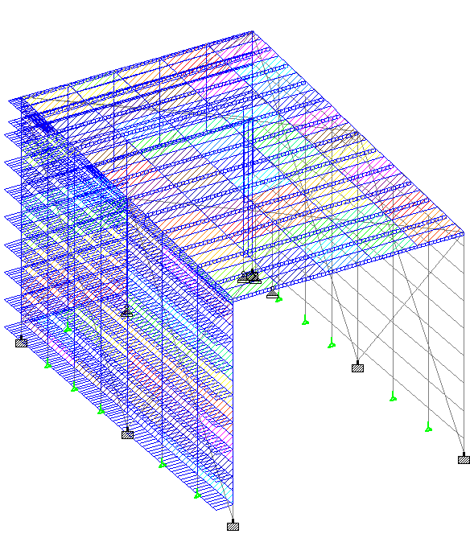

  - VIENTO CON PRESIÓN INTERNA EN “Z”

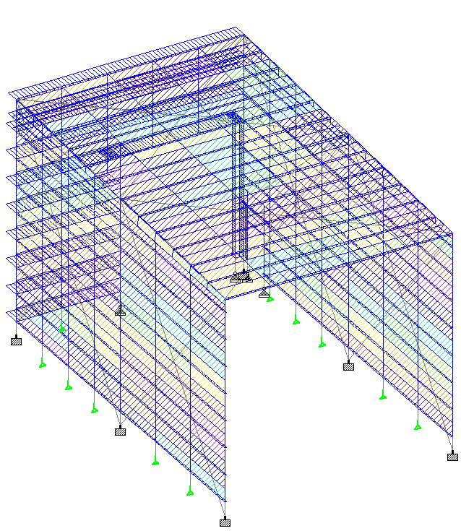

  - VIENTO CON PRESIÓN INTERNA EN “-X”

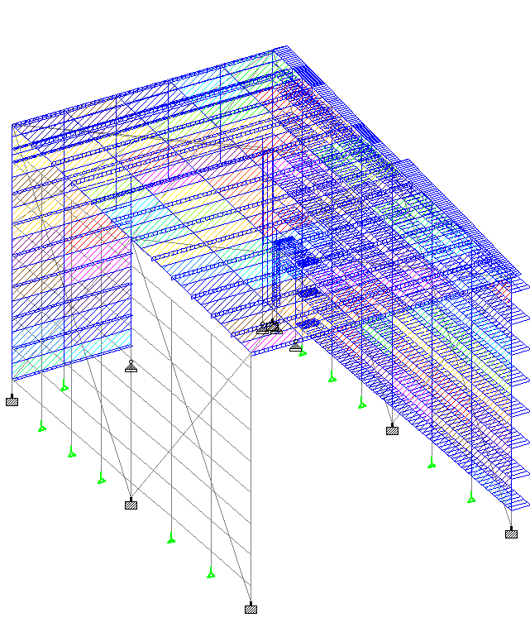

  - VIENTO CON PRESIÓN INTERNA EN “-Z”

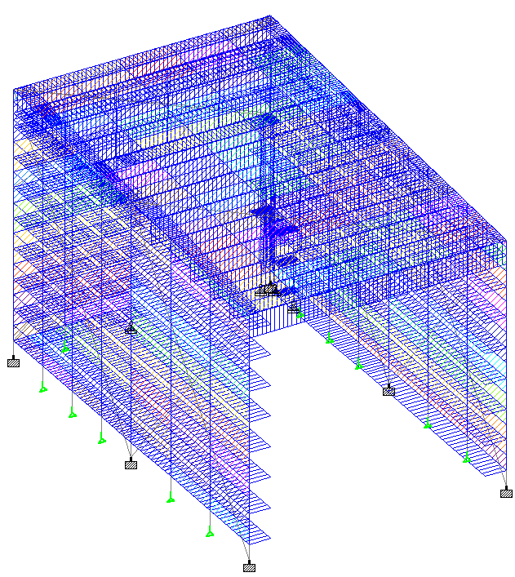

- COMBINACIONES DE CARGA

Las combinaciones de carga se formulan de acuerdo con los lineamientos que se establecen en el Reglamento de Seguridad Estructural. Las combinaciones de acciones se clasifican en dos grupos, combinaciones para el estado límite de servicio y combinaciones para el estado límite de falla.

CARGAS BÁSICAS
1 CARGA MUERTA
2 CARGA VIVA
3 CARGA VIVA REDUCIDA
4 SISMO X
5 SISMO Z
6 SISMO -X
7 SISMO -Z
8 VIENTO X
9 VIENTO -X
10 VIENTO Z
11 VIENTO -Z
12 VIENTO X (PA)
13 VIENTO -X (PA)
14 VIENTO Z (PA)
15 VIENTO -Z (PA)
COMBINACIONES DE SERVICIO
16 CM+CVR+SX+30%SZ | 25 CM-VX
1 1.0 3 1.0 4 1.0 5 0.3 | 1 1.0 9 1.0
17 CM+CVR+SX-30%SZ | 26 CM+VZ
1 1.0 3 1.0 4 1.0 7 0.3 | 1 1.0 10 1.0
18 CM+CVR-SX+30%SZ | 27 CM-VZ
1 1.0 3 1.0 6 1.0 5 0.3 | 1 1.0 11 1.0
19 CM+CVR-SX-30%SZ | 28 CM+VX(PA)
1 1.0 3 1.0 6 1.0 7 0.3 | 1 1.0 12 1.0
20 CM+CVR+30%SX+SZ | 29 CM-VX(PA)
1 1.0 3 1.0 4 0.3 5 1.0 | 1 1.0 13 1.0
21 CM+CVR+30%SX-SZ | 30 CM+VZ(PA)
1 1.0 3 1.0 4 0.3 7 1.0 | 1 1.0 14 1.0
22 CM+CVR-30%SX+SZ | 31 CM-VZ(PA)
1 1.0 3 1.0 6 0.3 5 1.0 | 1 1.0 15 1.0
23 CM+CVR-30%SX-SZ | 32 CM+CV
1 1.0 3 1.0 6 0.3 7 1.0 | 1 1.0 2 1.0
24 CM+VX
1 1.0 8 1.0
COMBINACIONES DE DISEÑO
33 1.4CM+1.7CV | 50 1.05CM+1.2762VX+1.275CVR
1 1.4 2 1.7 | 1 1.05 8 1.276 3 1.275
34 1.05CM+1.4025SX+0.4207SZ+1.275CVR | 51 0.9CM+1.3013VX
1 1.05 4 1.4025 5 0.4207 3 1.275 | 1 0.9 8 1.3013
35 1.05CM+1.4025SX-0.4207SZ+1.275CVR | 52 1.05CM+1.2762V-X+1.275CVR
1 1.05 4 1.4025 7 0.4207 3 1.275 | 1 1.05 9 1.276 3 1.275
36 1.05CM-1.4025SX+0.4207SZ+1.275CVR | 53 0.9CM+1.3013V-X
1 1.05 6 1.4025 5 0.4207 3 1.275 | 1 0.9 9 1.3013
37 1.05CM-1.4025SX-0.4207SZ+1.275CVR | 54 1.05CM+1.2762VZ+1.275CVR
1 1.05 6 1.4025 7 0.4207 3 1.275 | 1 1.05 10 1.276 3 1.275
38 1.05CM+0.4207SX+1.4025SZ+1.275CVR | 55 0.9CM+1.3013VZ
1 1.05 4 0.4207 5 1.4025 3 1.275 | 1 0.9 10 1.3013
39 1.05CM+0.4207SX-1.4025SZ+1.275CVR | 56 1.05CM+1.2762V-Z+1.275CVR
1 1.05 4 0.4207 7 1.4025 3 1.275 | 1 1.05 11 1.276 3 1.275
40 1.05CM-0.4207SX+1.4025SZ+1.275CVR | 57 0.9CM+1.3013V-Z
1 1.05 6 0.4207 5 1.4025 3 1.275 | 1 0.9 11 1.3013
41 1.05CM-0.4207SX-1.4025SZ+1.275CVR | 58 1.05CM+1.2762VX(PA)+1.275CVR
1 1.05 6 0.4207 7 1.4025 3 1.275 | 1 1.05 12 1.276 3 1.275
42 0.9CM+1.43SX+0.429SZ | 59 0.9CM+1.3013VX(PA)
1 0.9 4 1.43 5 0.429 | 1 0.9 12 1.3013
43 0.9CM+1.43SX-0.429SZ | 60 1.05CM+1.2762V-X(PA)+1.275CVR
1 0.9 4 1.43 7 0.429 | 1 1.05 13 1.276 3 1.275
44 0.9CM-1.43SX+0.429SZ | 61 0.9CM+1.3013V-X(PA)
1 0.9 6 1.43 5 0.429 | 1 0.9 13 1.3013
45 0.9CM-1.43SX-0.429SZ | 62 1.05CM+1.2762VZ(PA)+1.275CVR
1 0.9 6 1.43 7 0.429 | 1 1.05 14 1.276 3 1.275
46 0.9CM+0.429SX+1.43SZ | 63 0.9CM+1.3013VZ(PA)
1 0.9 4 0.429 5 1.43 | 1 0.9 14 1.3013
47 0.9CM+0.429SX-1.43SZ | 64 1.05CM+1.2762V-Z(PA)+1.275CVR
1 0.9 4 0.429 7 1.43 | 1 1.05 15 1.276 3 1.275
48 0.9CM-0.429SX+1.43SZ | 65 0.9CM+1.3013V-Z(PA)
1 0.9 6 0.429 5 1.43 | 1 0.9 15 1.3013
49 0.9CM-0.429SX-1.43SZ | 66 1.2CM+1.2CV
1 0.9 6 0.429 7 1.43 | 1 1.2 2 1.2
Tabla II. Combinaciones de carga.

- REVISIÓN DEL ESTADO LÍMITE DE SERVICIO
La revisión del estado límite de servicio se lleva a cabo mediante la comprobación de los desplazamientos laterales y verticales máximos permisibles, cuyos valores limite se expresan a continuación:

Distorsión máxima permisible por efectos de sismo Di/H = 0.015
Distorsión máxima permisible por efectos de viento De/H= 0.005
Flecha máxima de elementos estructurales L/180
Se realiza la revisión de la distorsión máxima a partir de los desplazamientos laterales máximos en los nodos superiores de las columnas.
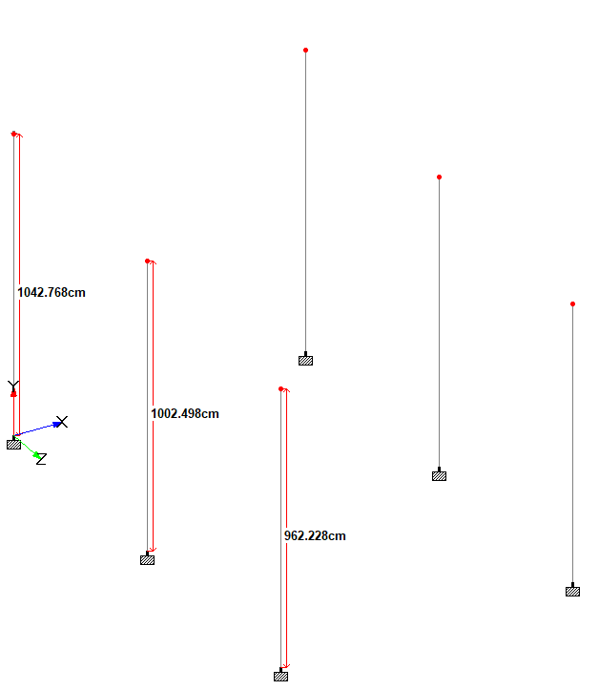

Imagen XII. Nodos de la estructura en los que se verifican las derivas.

  - DERIVAS POR EFECTOS DE SISMO

Se presenta a continuación la revisión de las derivas en las columnas con los mayores desplazamientos laterales asociados a las combinaciones de sismo. Se revisan las derivas en las dos direcciones ortogonales “X” y “Z”.
Nodo | Combinación | Desplazamiento Elástico |  | Desplazamiento Inelástico |  | Derivas
Nodo | Combinación | Horizontal | Horizontal | Horizontal | Horizontal | Horizontal | Horizontal
Nodo | Combinación | X (cm) | Z (cm) | X (cm) | Z (cm) | X | Z
1356 | 16 CM+CVR+SX+30%SZ | 2.274 | 0.434 | 13.646 | 2.607 | 0.014 | 0.003
1356 | 17 CM+CVR+SX-30%SZ | 2.294 | 0.105 | 13.766 | 0.632 | 0.014 | 0.001
1356 | 18 CM+CVR-SX+30%SZ | -2.294 | -0.167 | 13.763 | 1.004 | 0.014 | 0.001
1356 | 19 CM+CVR-SX-30%SZ | -2.274 | -0.496 | 13.644 | 2.979 | 0.014 | 0.003
1356 | 20 CM+CVR+30%SX+SZ | 0.652 | 0.608 | 3.914 | 3.647 | 0.004 | 0.004
1356 | 21 CM+CVR+30%SX-SZ | 0.719 | -0.489 | 4.312 | 2.936 | 0.004 | 0.003
1356 | 22 CM+CVR-30%SX+SZ | -0.718 | 0.427 | 4.309 | 2.564 | 0.004 | 0.003
1356 | 23 CM+CVR-30%SX-SZ | -0.652 | -0.670 | 3.911 | 4.020 | 0.004 | 0.004
1357 | 16 CM+CVR+SX+30%SZ | 2.274 | -0.113 | 13.644 | 0.675 | 0.014 | 0.001
1357 | 17 CM+CVR+SX-30%SZ | 2.293 | -0.455 | 13.760 | 2.732 | 0.014 | 0.003
1357 | 18 CM+CVR-SX+30%SZ | -2.294 | 0.393 | 13.766 | 2.360 | 0.014 | 0.002
1357 | 19 CM+CVR-SX-30%SZ | -2.275 | 0.050 | 13.650 | 0.302 | 0.014 | 0.000
1357 | 20 CM+CVR+30%SX+SZ | 0.652 | 0.465 | 3.914 | 2.788 | 0.004 | 0.003
1357 | 21 CM+CVR+30%SX-SZ | 0.717 | -0.678 | 4.302 | 4.071 | 0.004 | 0.004
1357 | 22 CM+CVR-30%SX+SZ | -0.718 | 0.616 | 4.309 | 3.698 | 0.004 | 0.004
1357 | 23 CM+CVR-30%SX-SZ | -0.653 | -0.527 | 3.921 | 3.160 | 0.004 | 0.003
1358 | 16 CM+CVR+SX+30%SZ | 1.364 | 0.445 | 8.183 | 2.669 | 0.008 | 0.003
1358 | 17 CM+CVR+SX-30%SZ | 1.343 | 0.120 | 8.060 | 0.721 | 0.008 | 0.001
1358 | 18 CM+CVR-SX+30%SZ | -1.355 | -0.157 | 8.129 | 0.941 | 0.008 | 0.001
1358 | 19 CM+CVR-SX-30%SZ | -1.375 | -0.481 | 8.252 | 2.889 | 0.008 | 0.003
1358 | 20 CM+CVR+30%SX+SZ | 0.436 | 0.613 | 2.617 | 3.677 | 0.003 | 0.004
1358 | 21 CM+CVR+30%SX-SZ | 0.368 | -0.469 | 2.207 | 2.815 | 0.002 | 0.003
1358 | 22 CM+CVR-30%SX+SZ | -0.379 | 0.432 | 2.276 | 2.594 | 0.002 | 0.002
1358 | 23 CM+CVR-30%SX-SZ | -0.448 | -0.650 | 2.686 | 3.898 | 0.003 | 0.004
1359 | 16 CM+CVR+SX+30%SZ | 1.361 | -0.103 | 8.169 | 0.616 | 0.008 | 0.001
1359 | 17 CM+CVR+SX-30%SZ | 1.341 | -0.441 | 8.049 | 2.647 | 0.008 | 0.003
1359 | 18 CM+CVR-SX+30%SZ | -1.358 | 0.404 | 8.147 | 2.425 | 0.008 | 0.002
1359 | 19 CM+CVR-SX-30%SZ | -1.378 | 0.066 | 8.267 | 0.394 | 0.008 | 0.000
1359 | 20 CM+CVR+30%SX+SZ | 0.433 | 0.470 | 2.598 | 2.818 | 0.002 | 0.003
1359 | 21 CM+CVR+30%SX-SZ | 0.366 | -0.659 | 2.198 | 3.952 | 0.002 | 0.004
1359 | 22 CM+CVR-30%SX+SZ | -0.383 | 0.622 | 2.297 | 3.730 | 0.002 | 0.004
1359 | 23 CM+CVR-30%SX-SZ | -0.449 | -0.507 | 2.696 | 3.040 | 0.003 | 0.003
1362 | 16 CM+CVR+SX+30%SZ | 1.884 | 0.443 | 11.305 | 2.657 | 0.011 | 0.003
1362 | 17 CM+CVR+SX-30%SZ | 1.887 | 0.116 | 11.323 | 0.697 | 0.011 | 0.001
1362 | 18 CM+CVR-SX+30%SZ | -1.892 | -0.159 | 11.352 | 0.951 | 0.011 | 0.001
1362 | 19 CM+CVR-SX-30%SZ | -1.889 | -0.485 | 11.334 | 2.911 | 0.011 | 0.003
1362 | 20 CM+CVR+30%SX+SZ | 0.559 | 0.614 | 3.354 | 3.681 | 0.003 | 0.004
1362 | 21 CM+CVR+30%SX-SZ | 0.569 | -0.475 | 3.414 | 2.853 | 0.003 | 0.003
1362 | 22 CM+CVR-30%SX+SZ | -0.574 | 0.433 | 3.443 | 2.599 | 0.003 | 0.003
1362 | 23 CM+CVR-30%SX-SZ | -0.564 | -0.656 | 3.383 | 3.935 | 0.003 | 0.004
1363 | 16 CM+CVR+SX+30%SZ | 1.883 | -0.104 | 11.298 | 0.623 | 0.011 | 0.001
1363 | 17 CM+CVR+SX-30%SZ | 1.886 | -0.444 | 11.316 | 2.665 | 0.011 | 0.003
1363 | 18 CM+CVR-SX+30%SZ | -1.893 | 0.402 | 11.359 | 2.409 | 0.011 | 0.002
1363 | 19 CM+CVR-SX-30%SZ | -1.890 | 0.061 | 11.341 | 0.367 | 0.011 | 0.000
1363 | 20 CM+CVR+30%SX+SZ | 0.558 | 0.470 | 3.347 | 2.820 | 0.003 | 0.003
1363 | 21 CM+CVR+30%SX-SZ | 0.568 | -0.664 | 3.407 | 3.985 | 0.003 | 0.004
1363 | 22 CM+CVR-30%SX+SZ | -0.575 | 0.622 | 3.450 | 3.730 | 0.003 | 0.004
1363 | 23 CM+CVR-30%SX-SZ | -0.565 | -0.513 | 3.390 | 3.076 | 0.003 | 0.003
Tabla III. Derivas por efectos de sismo.
  - DERIVAS POR EFECTOS DE VIENTO

Se presenta a continuación la revisión de las derivas en las columnas con los mayores desplazamientos laterales asociados a las combinaciones de viento. Se revisan las derivas en las dos direcciones ortogonales “X” y “Z”.
En la tabla siguiente se muestran las derivas laterales de los nodos superiores de las columnas con los mayores desplazamientos horizontales en donde se puede verificar que las derivas máximas son aceptables.
Nodo | Combinación | Desplazamiento Elástico |  | Desplazamiento Absoluto |  | Derivas
Nodo | Combinación | Horizontal | Horizontal | Horizontal | Horizontal | Horizontal | Horizontal
Nodo | Combinación | X (cm) | Z (cm) | X (cm) | Z (cm) | X | Z
1356 | 24 CM+VX | 4.768 | -0.189 | 4.768 | 0.189 | 0.005 | 0.000
1356 | 25 CM-VX | -4.836 | -0.787 | 4.836 | 0.787 | 0.005 | 0.001
1356 | 26 CM+VZ | -0.114 | 0.518 | 0.114 | 0.518 | 0.000 | 0.001
1356 | 27 CM-VZ | -0.038 | -0.351 | 0.038 | 0.351 | 0.000 | 0.000
1356 | 28 CM+VX(PA) | 4.786 | 0.092 | 4.786 | 0.092 | 0.005 | 0.000
1356 | 29 CM-VX(PA) | -4.834 | -0.466 | 4.834 | 0.466 | 0.005 | 0.000
1356 | 30 CM+VZ(PA) | -0.182 | 0.936 | 0.182 | 0.936 | 0.000 | 0.001
1356 | 31 CM-VZ(PA) | -0.097 | -0.833 | 0.097 | 0.833 | 0.000 | 0.001
1357 | 24 CM+VX | 4.763 | -0.712 | 4.763 | 0.712 | 0.005 | 0.001
1357 | 25 CM-VX | -4.841 | -0.179 | 4.841 | 0.179 | 0.005 | 0.000
1357 | 26 CM+VZ | -0.103 | 0.628 | 0.103 | 0.628 | 0.000 | 0.001
1357 | 27 CM-VZ | -0.029 | -0.314 | 0.029 | 0.314 | 0.000 | 0.000
1357 | 28 CM+VX(PA) | 4.774 | -0.453 | 4.774 | 0.453 | 0.005 | 0.000
1357 | 29 CM-VX(PA) | -4.847 | 0.144 | 4.847 | 0.144 | 0.005 | 0.000
1357 | 30 CM+VZ(PA) | -0.180 | 1.145 | 0.180 | 1.145 | 0.000 | 0.001
1357 | 31 CM-VZ(PA) | -0.077 | -0.738 | 0.077 | 0.738 | 0.000 | 0.001
1358 | 24 CM+VX | 3.444 | -0.165 | 3.444 | 0.165 | 0.003 | 0.000
1358 | 25 CM-VX | -3.396 | -0.774 | 3.396 | 0.774 | 0.003 | 0.001
1358 | 26 CM+VZ | 0.043 | 0.524 | 0.043 | 0.524 | 0.000 | 0.001
1358 | 27 CM-VZ | 0.012 | -0.342 | 0.012 | 0.342 | 0.000 | 0.000
1358 | 28 CM+VX(PA) | 3.437 | 0.121 | 3.437 | 0.121 | 0.003 | 0.000
1358 | 29 CM-VX(PA) | -3.402 | -0.452 | 3.402 | 0.452 | 0.003 | 0.000
1358 | 30 CM+VZ(PA) | 0.081 | 0.954 | 0.081 | 0.954 | 0.000 | 0.001
1358 | 31 CM-VZ(PA) | 0.038 | -0.824 | 0.038 | 0.824 | 0.000 | 0.001
1359 | 24 CM+VX | 3.412 | -0.701 | 3.412 | 0.701 | 0.003 | 0.001
1359 | 25 CM-VX | -3.428 | -0.158 | 3.428 | 0.158 | 0.003 | 0.000
1359 | 26 CM+VZ | 0.039 | 0.636 | 0.039 | 0.636 | 0.000 | 0.001
1359 | 27 CM-VZ | 0.010 | -0.307 | 0.010 | 0.307 | 0.000 | 0.000
1359 | 28 CM+VX(PA) | 3.404 | -0.440 | 3.404 | 0.440 | 0.003 | 0.000
1359 | 29 CM-VX(PA) | -3.435 | 0.172 | 3.435 | 0.172 | 0.003 | 0.000
1359 | 30 CM+VZ(PA) | 0.077 | 1.169 | 0.077 | 1.169 | 0.000 | 0.001
1359 | 31 CM-VZ(PA) | 0.037 | -0.734 | 0.037 | 0.734 | 0.000 | 0.001
1362 | 24 CM+VX | 4.487 | -0.181 | 4.487 | 0.181 | 0.004 | 0.000
1362 | 25 CM-VX | -4.496 | -0.784 | 4.496 | 0.784 | 0.004 | 0.001
1362 | 26 CM+VZ | -0.043 | 0.522 | 0.043 | 0.522 | 0.000 | 0.001
1362 | 27 CM-VZ | -0.021 | -0.348 | 0.021 | 0.348 | 0.000 | 0.000
1362 | 28 CM+VX(PA) | 4.510 | 0.106 | 4.510 | 0.106 | 0.004 | 0.000
1362 | 29 CM-VX(PA) | -4.503 | -0.459 | 4.503 | 0.459 | 0.004 | 0.000
1362 | 30 CM+VZ(PA) | -0.050 | 0.950 | 0.050 | 0.950 | 0.000 | 0.001
1362 | 31 CM-VZ(PA) | -0.045 | -0.834 | 0.045 | 0.834 | 0.000 | 0.001
1363 | 24 CM+VX | 4.471 | -0.709 | 4.471 | 0.709 | 0.004 | 0.001
1363 | 25 CM-VX | -4.512 | -0.173 | 4.512 | 0.173 | 0.005 | 0.000
1363 | 26 CM+VZ | -0.023 | 0.634 | 0.023 | 0.634 | 0.000 | 0.001
1363 | 27 CM-VZ | -0.000 | -0.311 | 0.000 | 0.311 | 0.000 | 0.000
1363 | 28 CM+VX(PA) | 4.478 | -0.446 | 4.478 | 0.446 | 0.004 | 0.000
1363 | 29 CM-VX(PA) | -4.535 | 0.158 | 4.535 | 0.158 | 0.005 | 0.000
1363 | 30 CM+VZ(PA) | -0.048 | 1.166 | 0.048 | 1.166 | 0.000 | 0.001
1363 | 31 CM-VZ(PA) | -0.002 | -0.742 | 0.002 | 0.742 | 0.000 | 0.001
Tabla IV. Derivas por efectos de viento.
  - DESPLAZAMIENTO VERTICAL MÁXIMO EN CUBIERTA

Imagen XIII. Ubicación de nodo con mayor desplazamiento vertical en la nave.
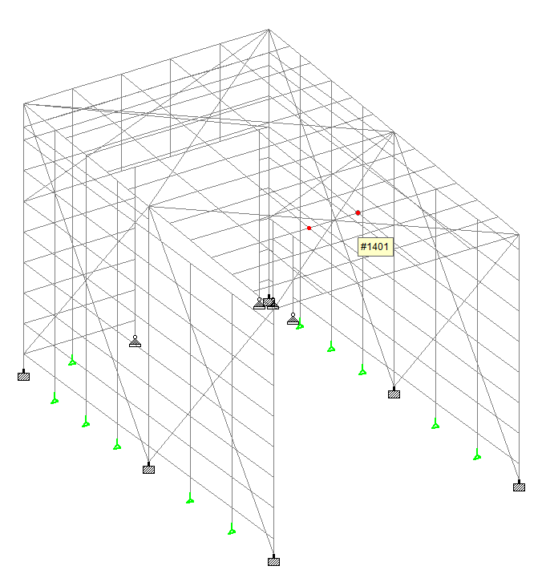

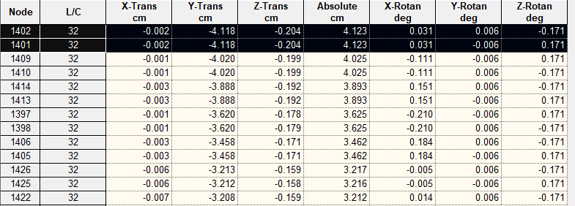

Imagen XIV. Nodo en donde se presenta el mayor desplazamiento vertical.

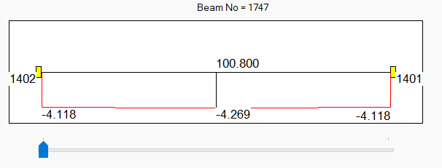

Imagen XV. Barra en donde se presenta el nodo con mayor desplazamiento vertical.

$$\text{Desplazamiento Vertical Máximo} {\text{∆}}_{\text{máximo}}\text{ = 4.269 cm}$$
$$\text{Claro Máximo En Cubierta L = 1008.00 cm}$$
$$\text{Desplazamiento Permisible} {\text{∆}}_{\text{permisible}}\text{ =} \frac{\text{1008.00 cm}}{\text{180}}\text{ = 5.60 cm}$$
$${\text{∆}}_{\text{permisible}}\text{ >}{\text{ ∆}}_{\text{máximo}}$$
${\text{∆}}_{\text{permisible}}\text{ = 5.60 cm >}{\text{ ∆}}_{\text{máximo}}=\text{4.269 cm}$ OK

- DISEÑO DE CIMENTACIÓN
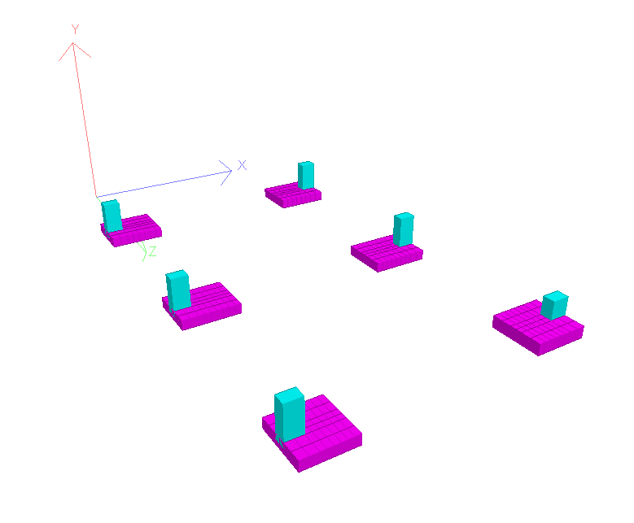
La cimentación de la estructura se resuelve mediante zapatas aisladas individuales, en las cuales se contemplaron como capacidad de carga 15.00 ton/m² a una profundidad de desplante de 1.50 mts (0.95 m en la zapata B-1) y un módulo de reacción del suelo de 3.10 kg/cm3; a continuación, se muestran los procesos de análisis y diseño de los elementos que componen la cimentación, zapatas, pedestales y placas base.

Imagen XVI. Modelo de la Cimentación.

  - DISEÑO DE PLACAS BASE

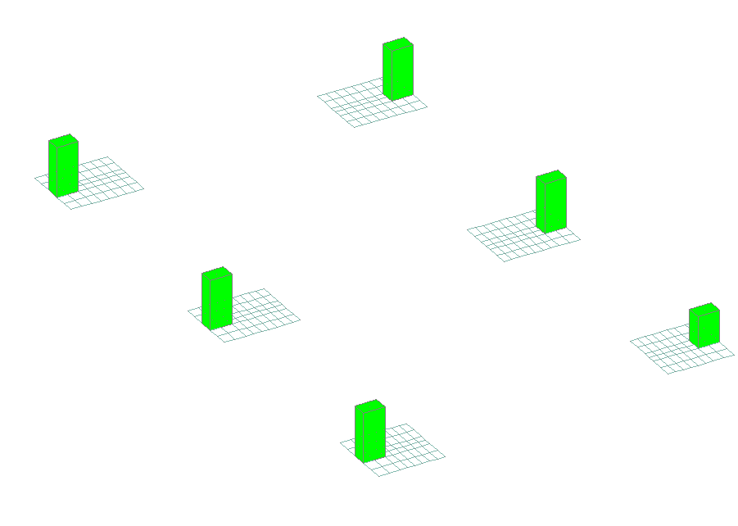
El diseño de las placas base para columnas y postes se realiza mediante hojas de cálculo conforme al AISC 360-16 y al ACI 318-14 (anclaje al concreto), en donde se revisan el aplastamiento del concreto, la flexión de la placa y la resistencia de las anclas a tensión y cortante con las reacciones de la superestructura para todas las combinaciones de diseño.

DISEÑO DE PLACA BASE.

Imagen XVII. Geometría para ubicación de placas base.

PLACA BASE PB-1 (COLUMNA W14×22)
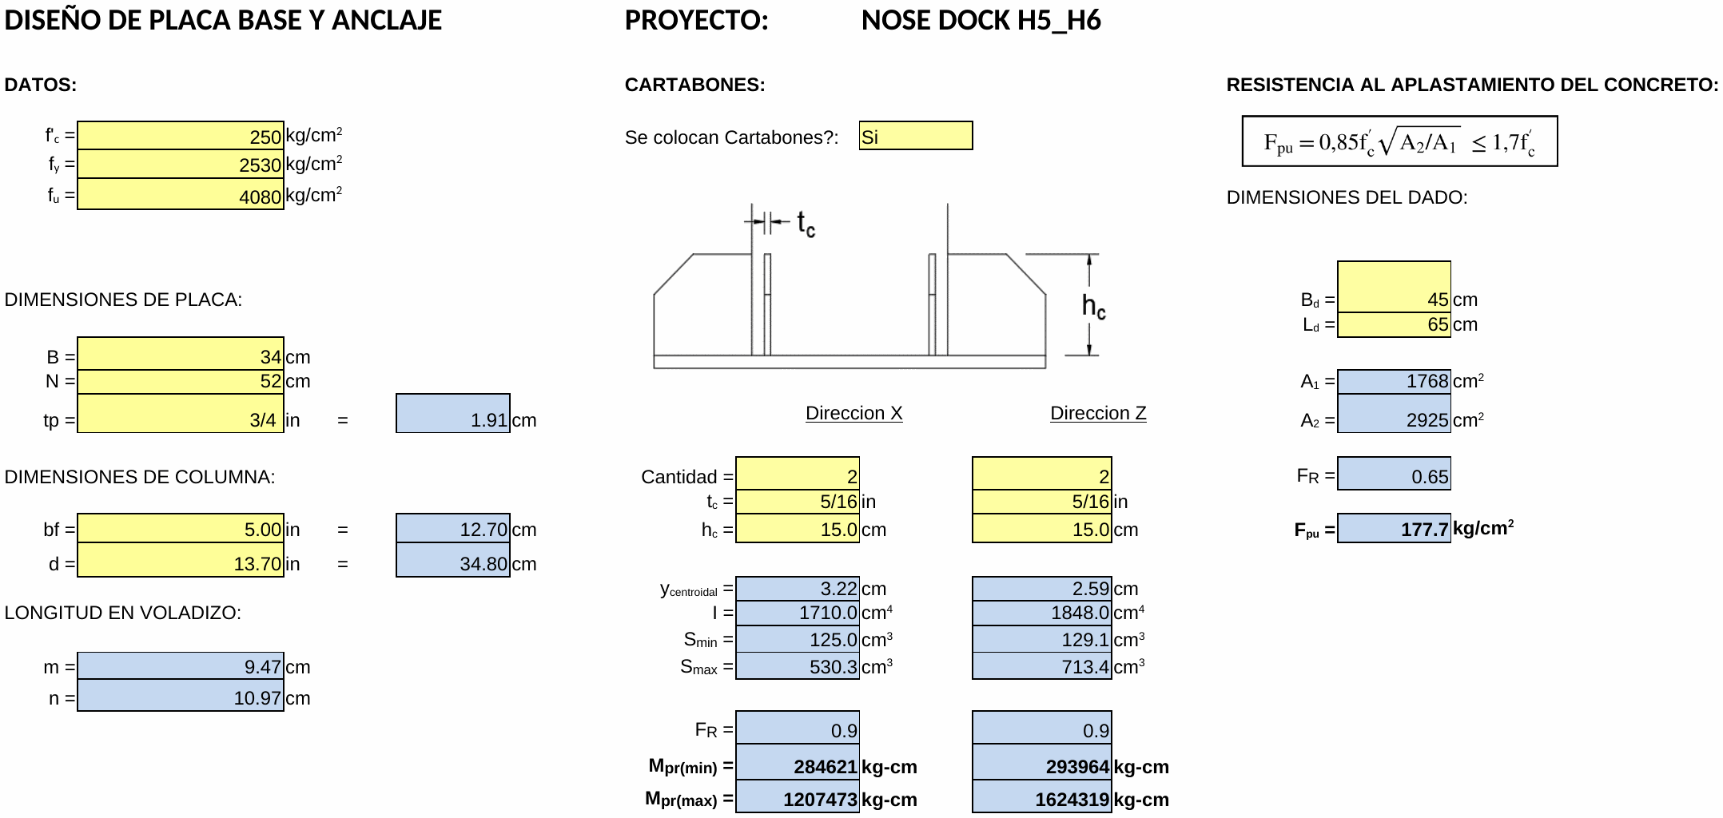

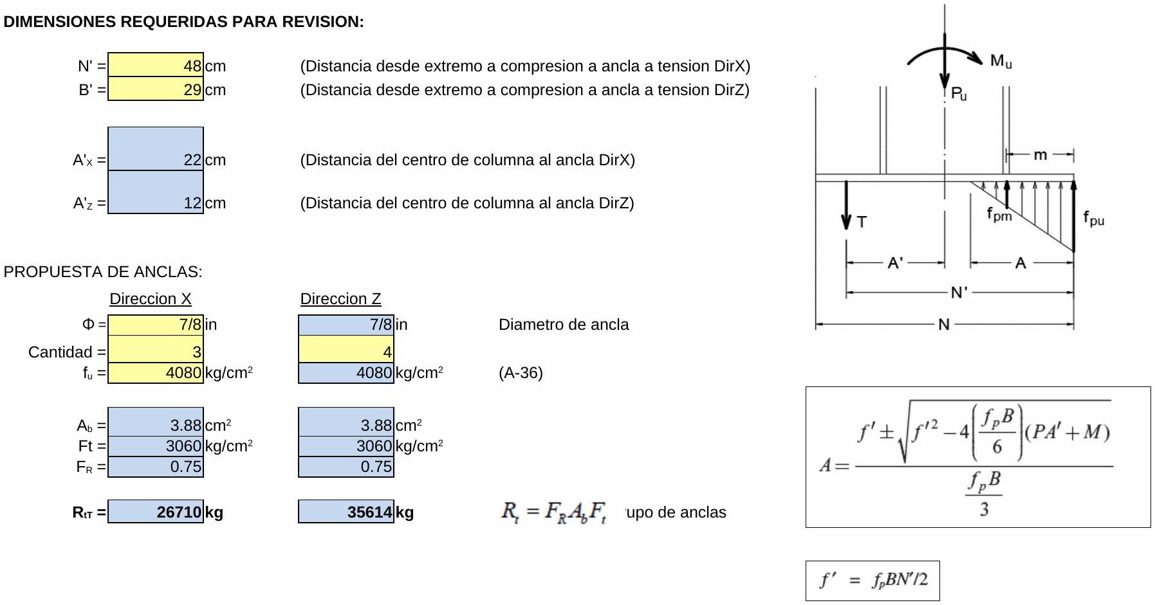

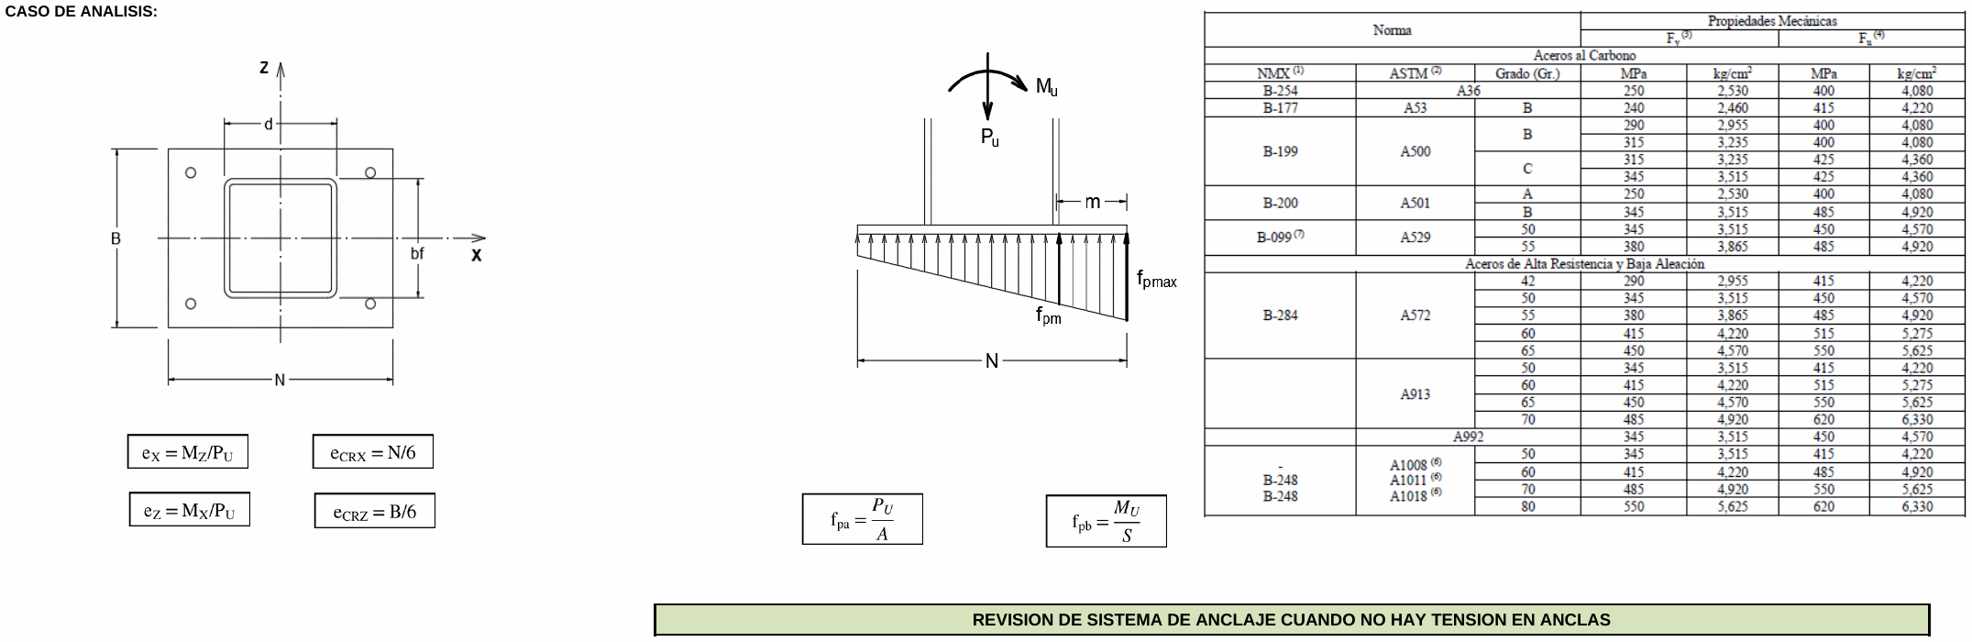

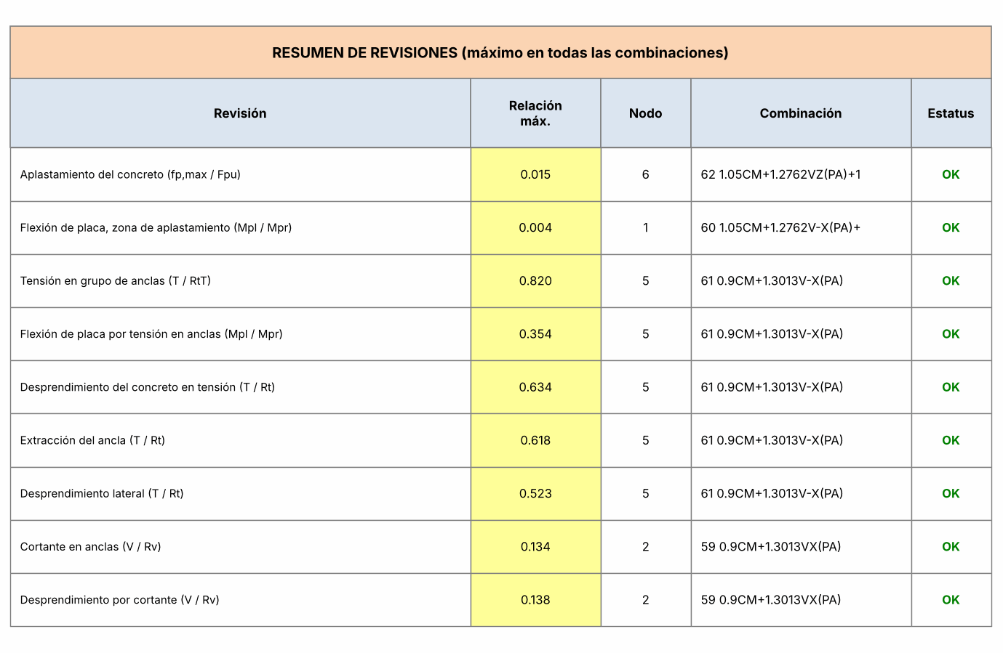

PLACA BASE PB-2 (POSTE PTR 4×4 CAL. 14)
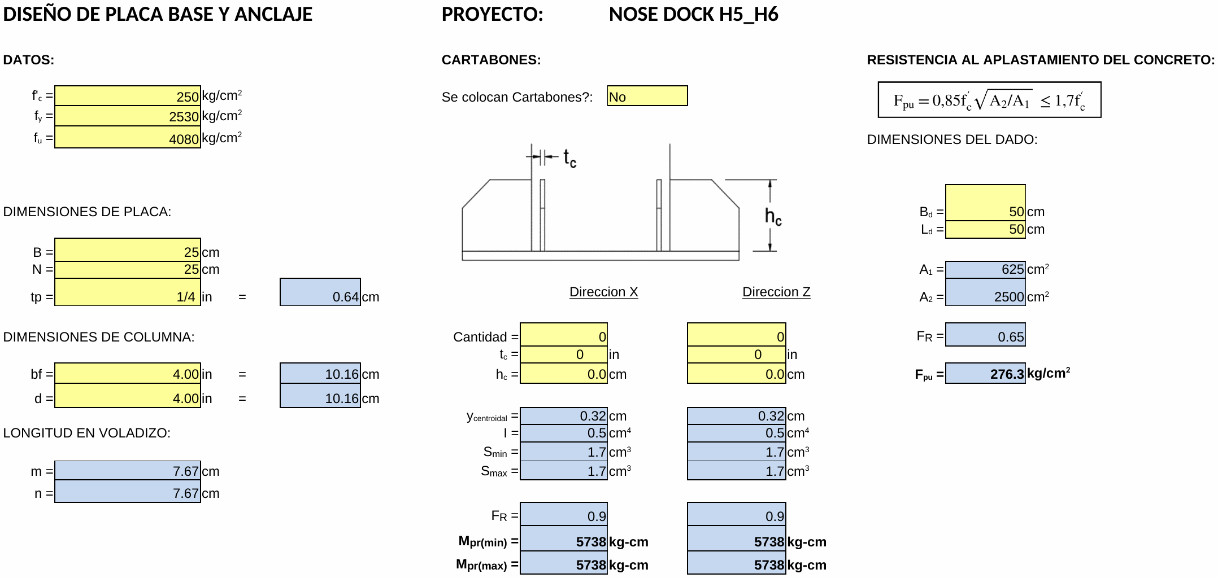

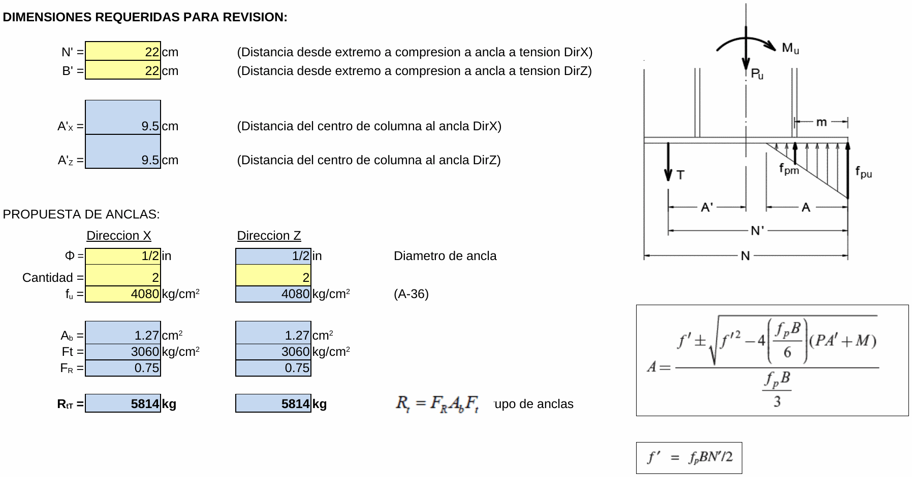

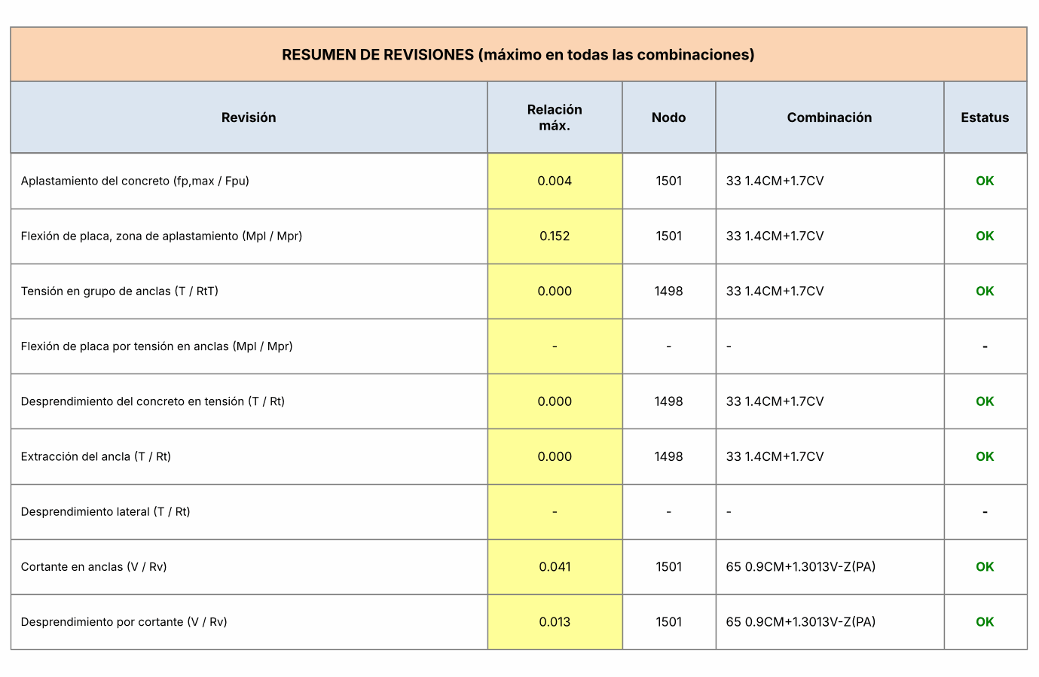

PLACA BASE PB-3 (POSTE HSS 6"×6"×3/16")
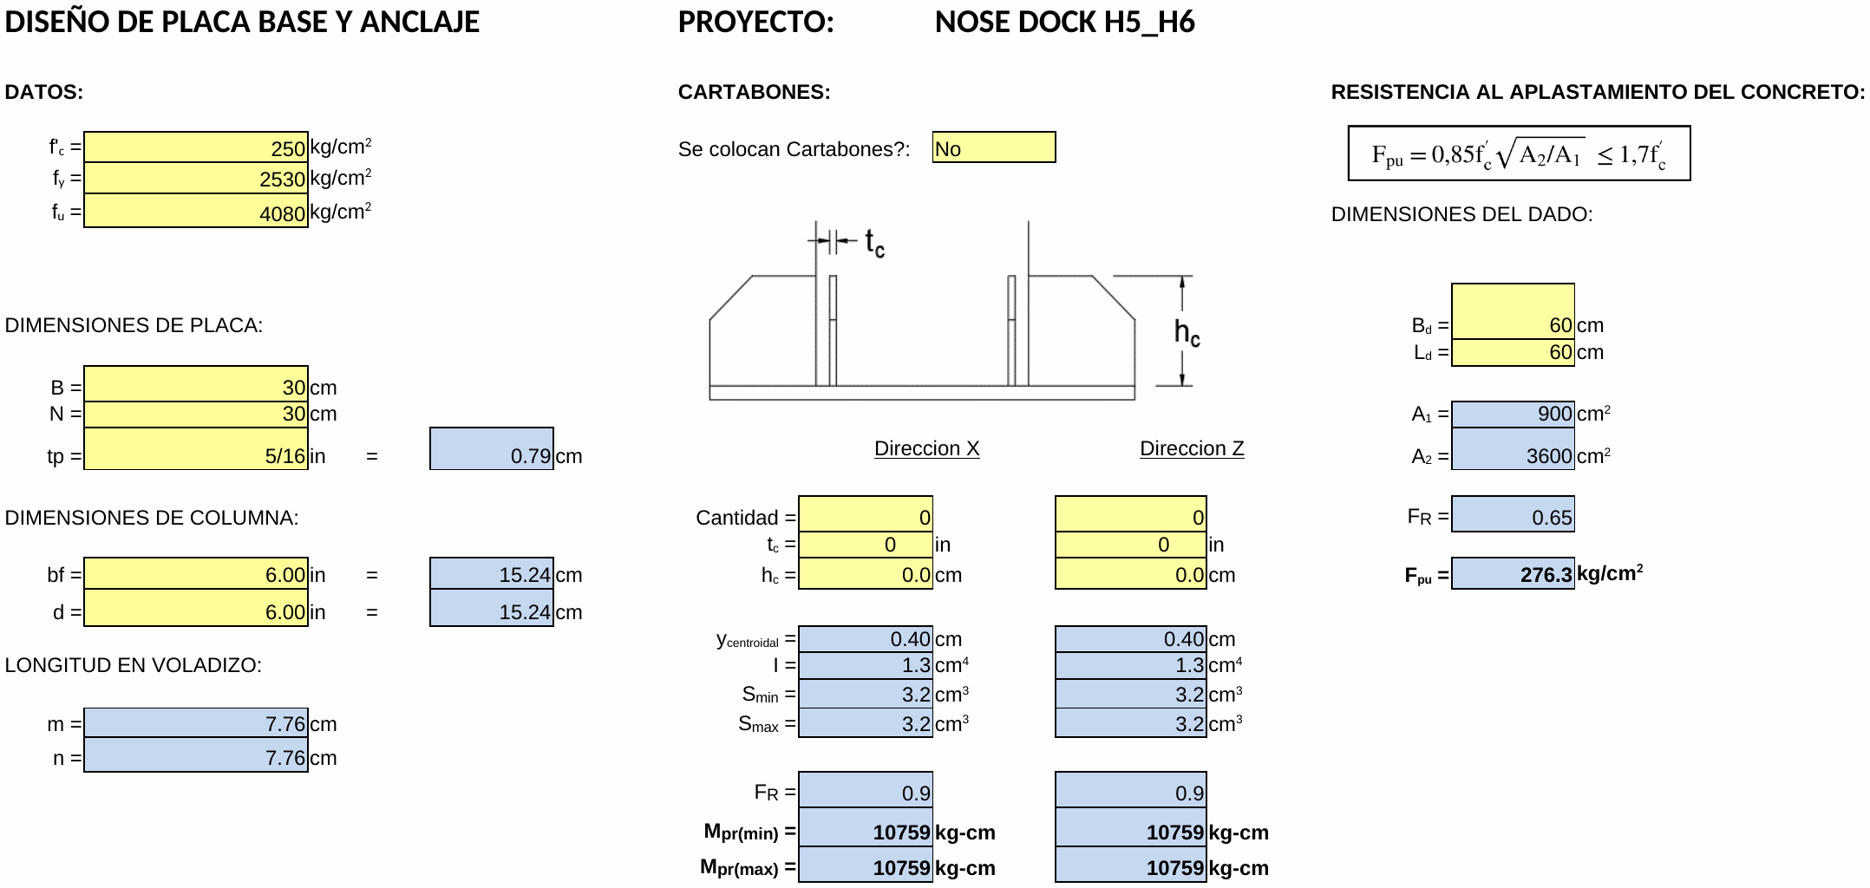

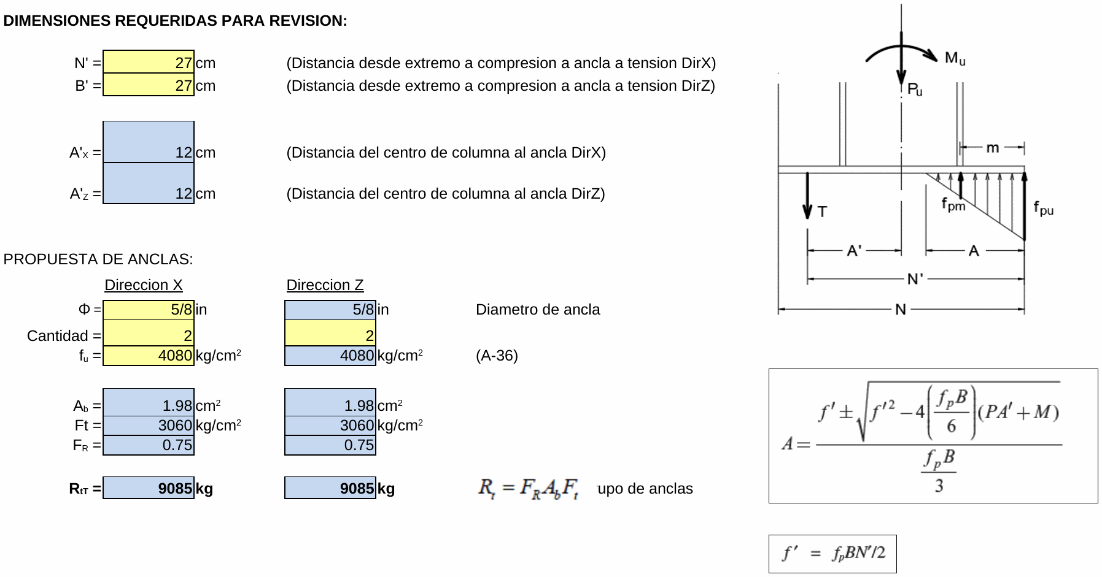

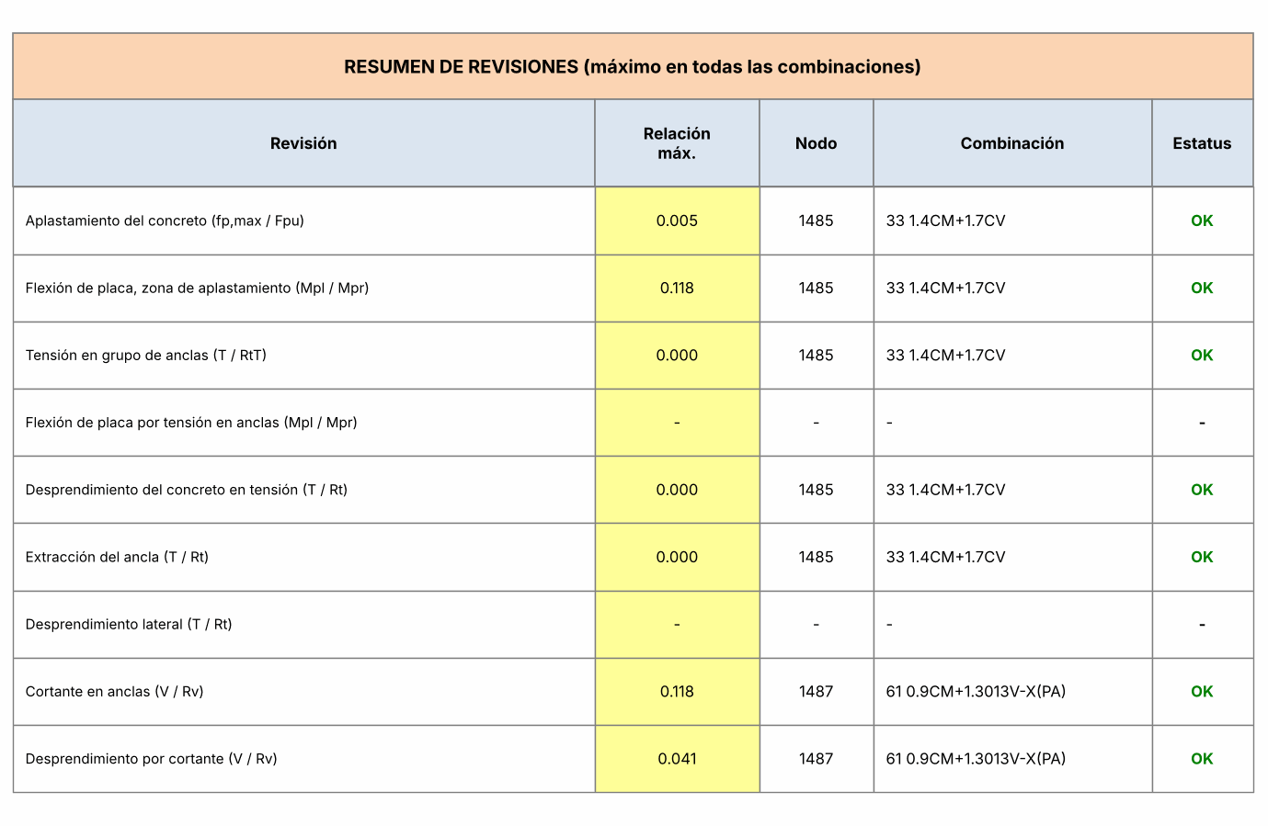

  - DISEÑO DE PEDESTALES

A continuación, se presenta el diseño de los pedestales:

Pedestal PED-1 (A-1, A-2, A-3, B-2 y B-3) — Dirección X.

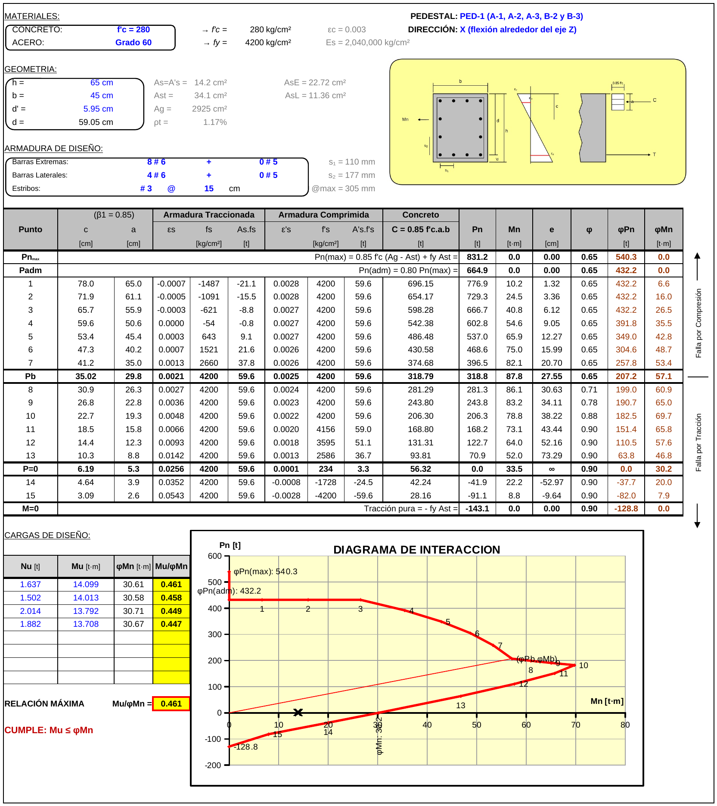

Imagen XVIII. Diseño de pedestal PED-1, dirección X.
Pedestal PED-2 (B-1) — Dirección X.

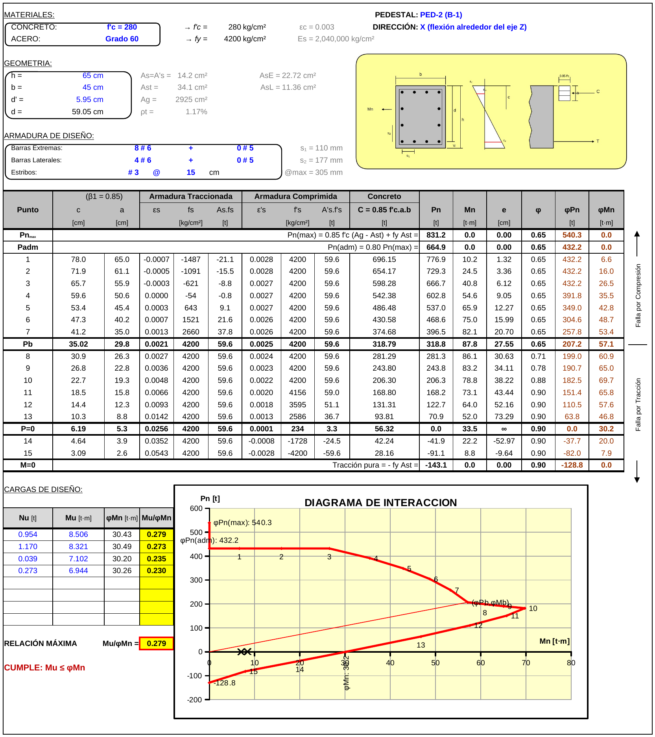

Imagen XIX. Diseño de pedestal PED-2, dirección X.

  - DISEÑO DE ZAPATAS

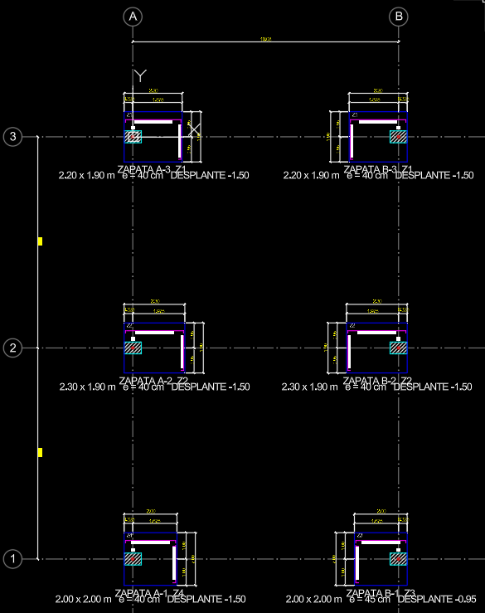
En esta sección se presenta un resumen de los cálculos asociados al diseño de las zapatas de concreto, a partir de los cuales se determinan sus características generales, tales como armados, espesores, etc.

Ubicación de zapatas A1 y B1 e= 45 cm

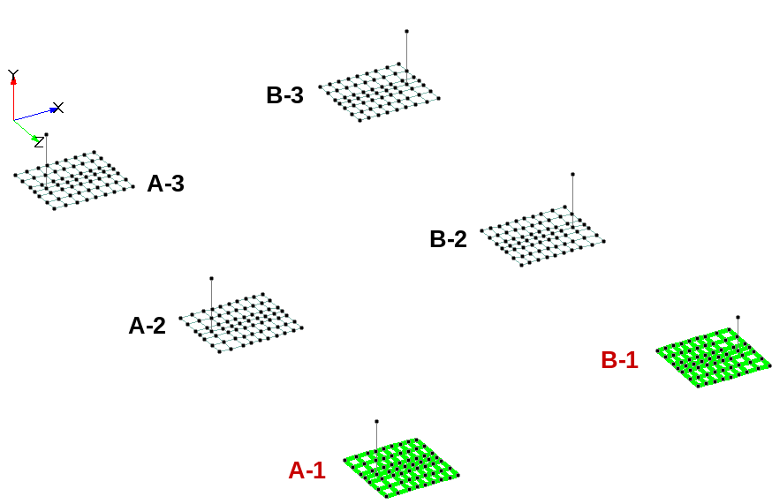

Imagen XX. Ubicación de zapatas A1 y B1.

DISEÑO POR FLEXIÓN
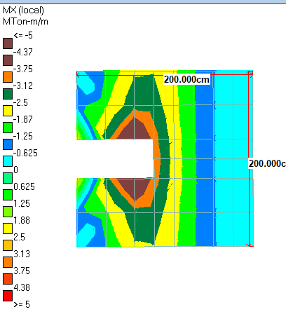 | 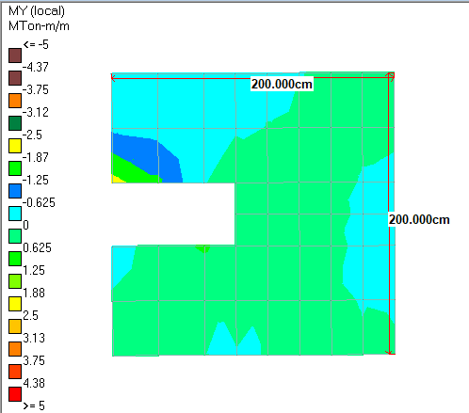
Momentos máximos en zapata A-1 (Dir X)  Momento = -4.367 ton-m/m | Momentos máximos en zapata A-1 (Dir Y)  Momento = -1.000 ton-m/m

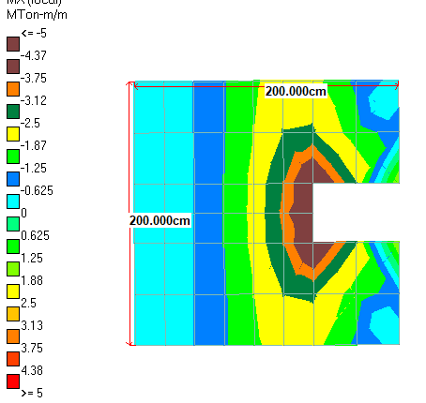 | 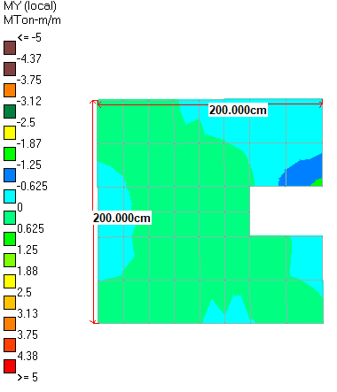
Momentos máximos en zapata B-1 (Dir X)  Momento = -4.026 ton-m/m | Momentos máximos en zapata B-1 (Dir Y)  Momento = -0.734 ton-m/m
Diseño para zapata A-1 (Z4) e= 40 cm (2.00 x 2.00 m)
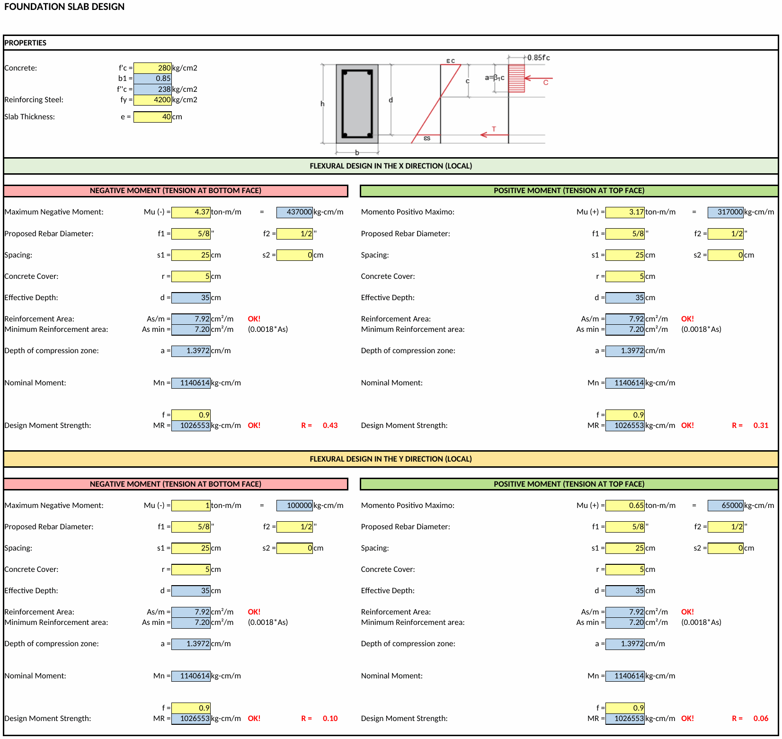

Imagen XXI. Diseño de losa para zapata A-1 (Z4).
Diseño para zapata B-1 (Z3) e= 45 cm (2.00 x 2.00 m)
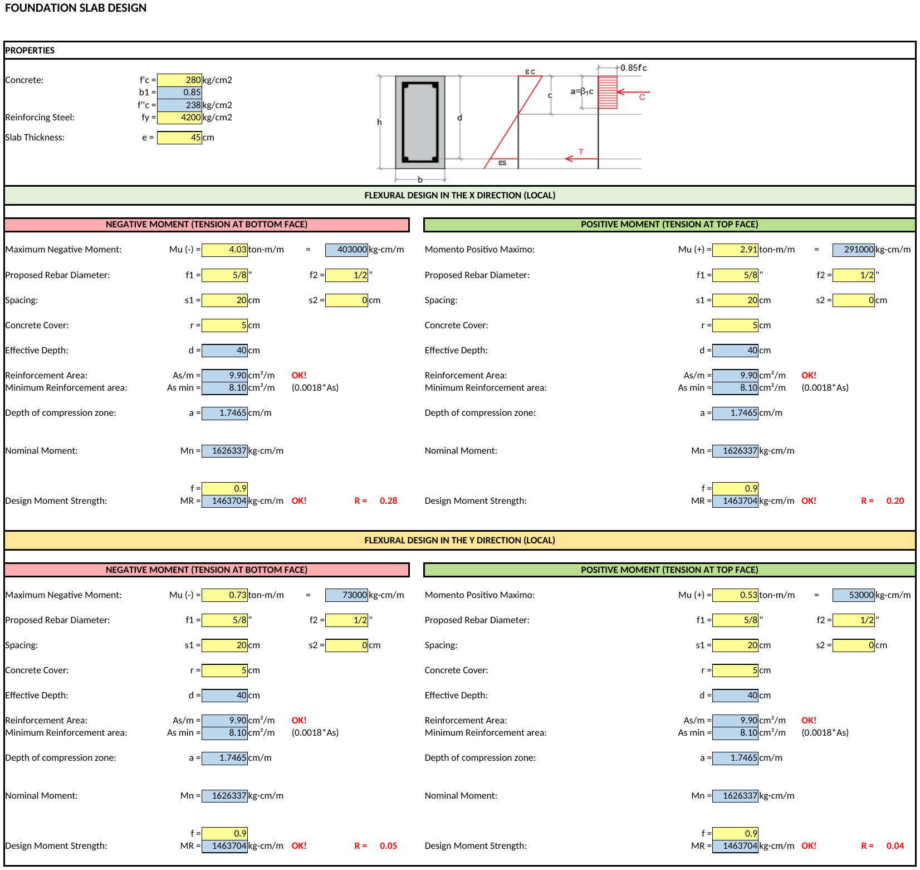

Imagen XXII. Diseño de losa para zapata B-1 (Z3).
REVISIÓN POR CORTANTE
Se calcula el esfuerzo cortante resistente del concreto y se revisa contra los esfuerzos cortantes obtenidos en las zapatas del modelo de cimentación.
Esfuerzo cortante resistente del concreto (ACI 318-14, sec. 22.5.5.1):
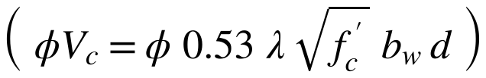

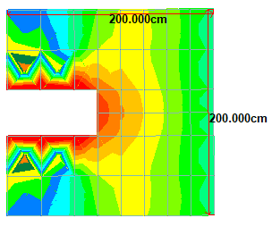  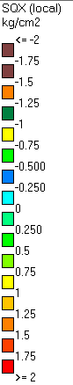 | 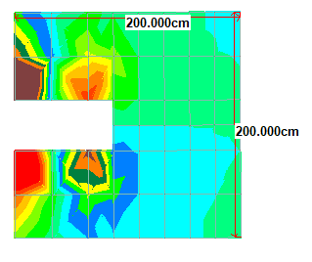  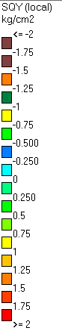
Esfuerzos cortantes máximos en zapata A-1 (Dir X) | Esfuerzos cortantes máximos en zapata A-1 (Dir Y)
Esfuerzo Cortante Máximo en X = 1.920 kg/cm²  ¡Estatus= OK! | Esfuerzo Cortante Máximo en Y = 2.443 kg/cm²  ¡Estatus= OK!

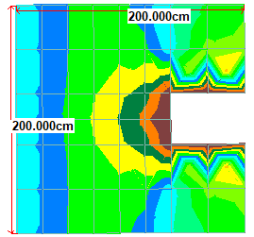 | 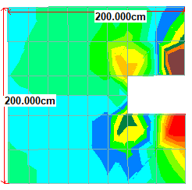
Esfuerzos cortantes máximos en zapata B-1 (Dir X) | Esfuerzos cortantes máximos en zapata B-1 (Dir Y)
Esfuerzo Cortante Máximo en X = -1.519 kg/cm²  ¡Estatus= OK! | Esfuerzo Cortante Máximo en Y = -1.894 kg/cm²  ¡Estatus= OK!
Ubicación de zapatas Z2 (A-2 y B-2) e= 40 cm

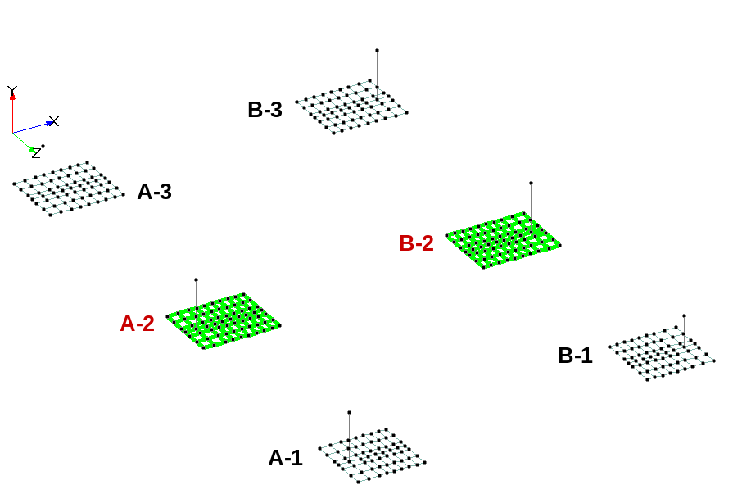

Imagen XXIII. Ubicación de zapatas Z2 (A-2 y B-2).

DISEÑO POR FLEXIÓN
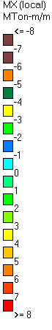  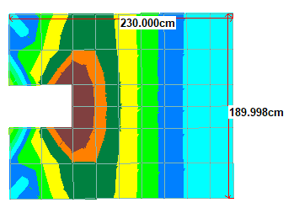 | 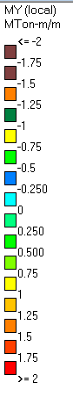  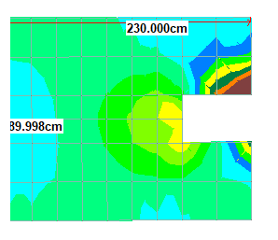
Momentos máximos en zapata A-2 (Dir X)  Momento = -7.051 ton-m/m | Momentos máximos en zapata A-2 (Dir Y)  Momento = -1.383 ton-m/m

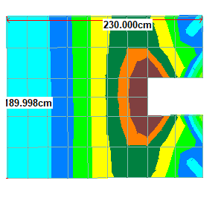 | 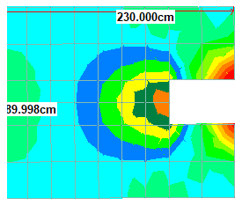
Momentos máximos en zapata B-2 (Dir X)  Momento = -7.012 ton-m/m | Momentos máximos en zapata B-2 (Dir Y)  Momento = -1.315 ton-m/m
Diseño para zapata A-2 (Z2) e= 40 cm (2.30 x 1.90 m)
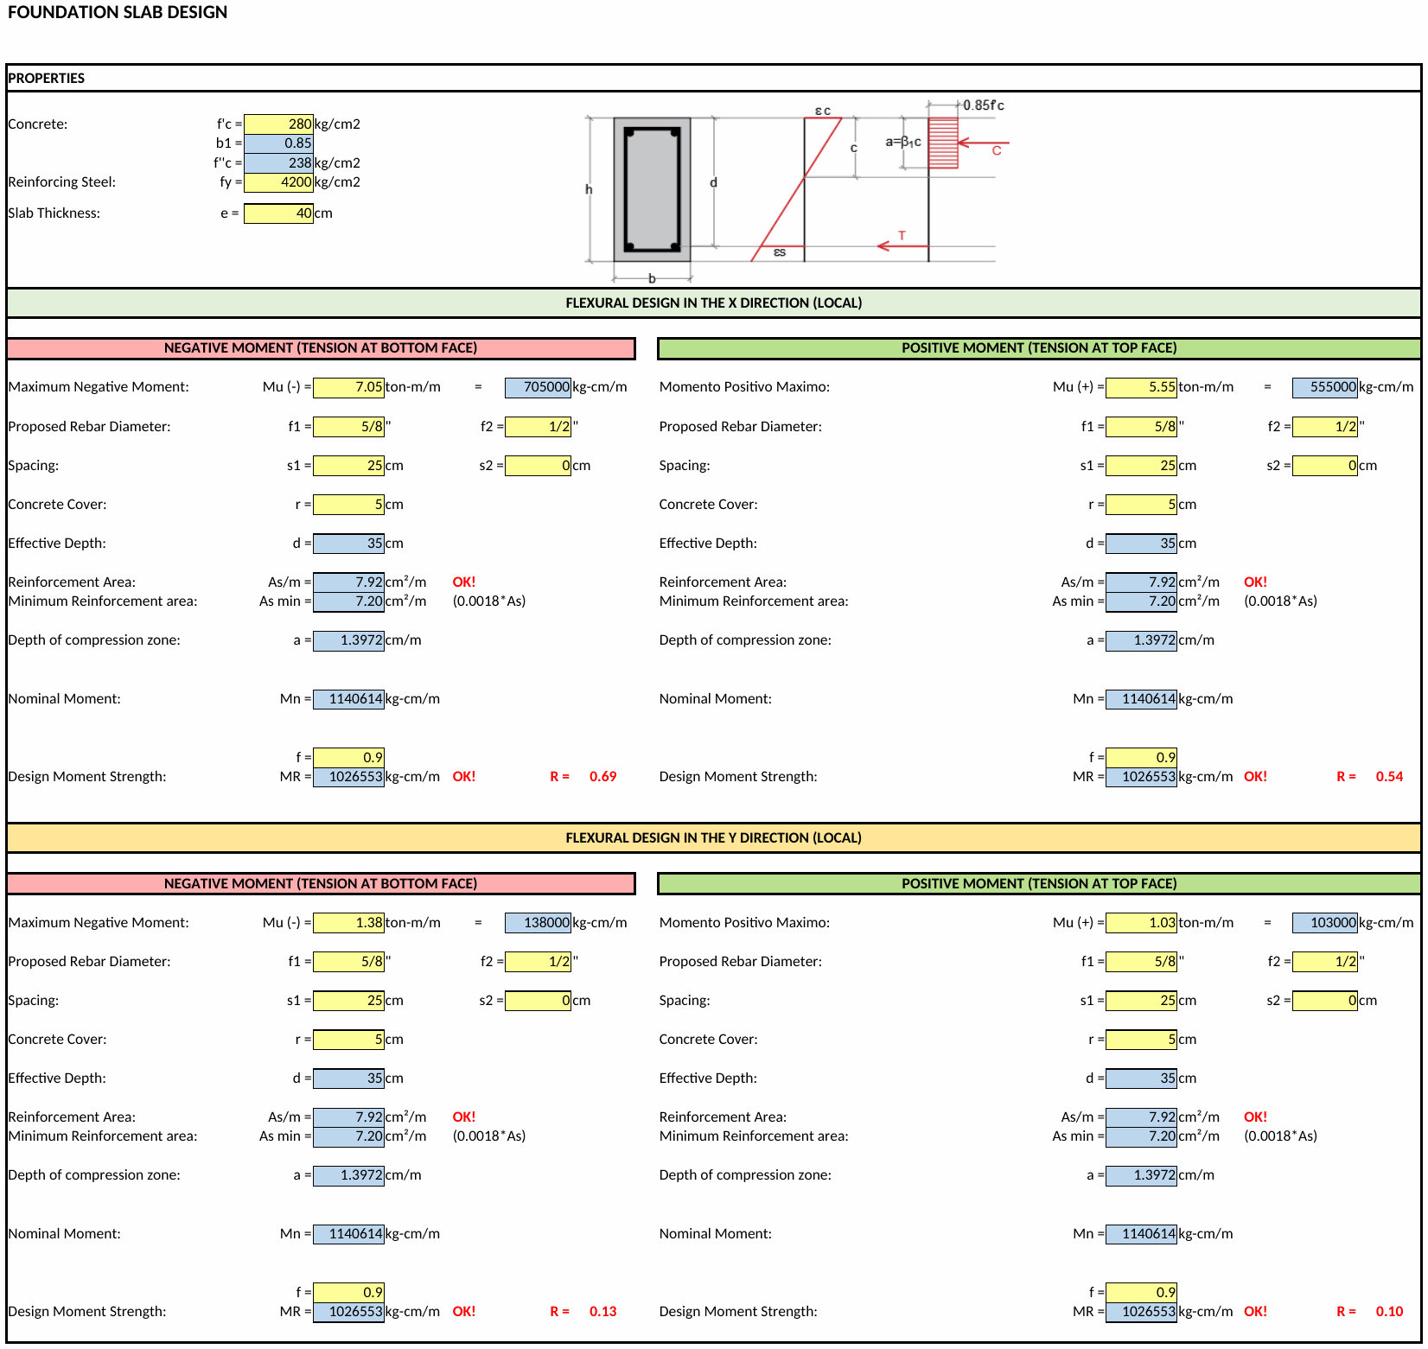

Imagen XXIV. Diseño de losa para zapata A-2 (Z2).
Diseño para zapata B-2 (Z2) e= 40 cm (2.30 x 1.90 m)
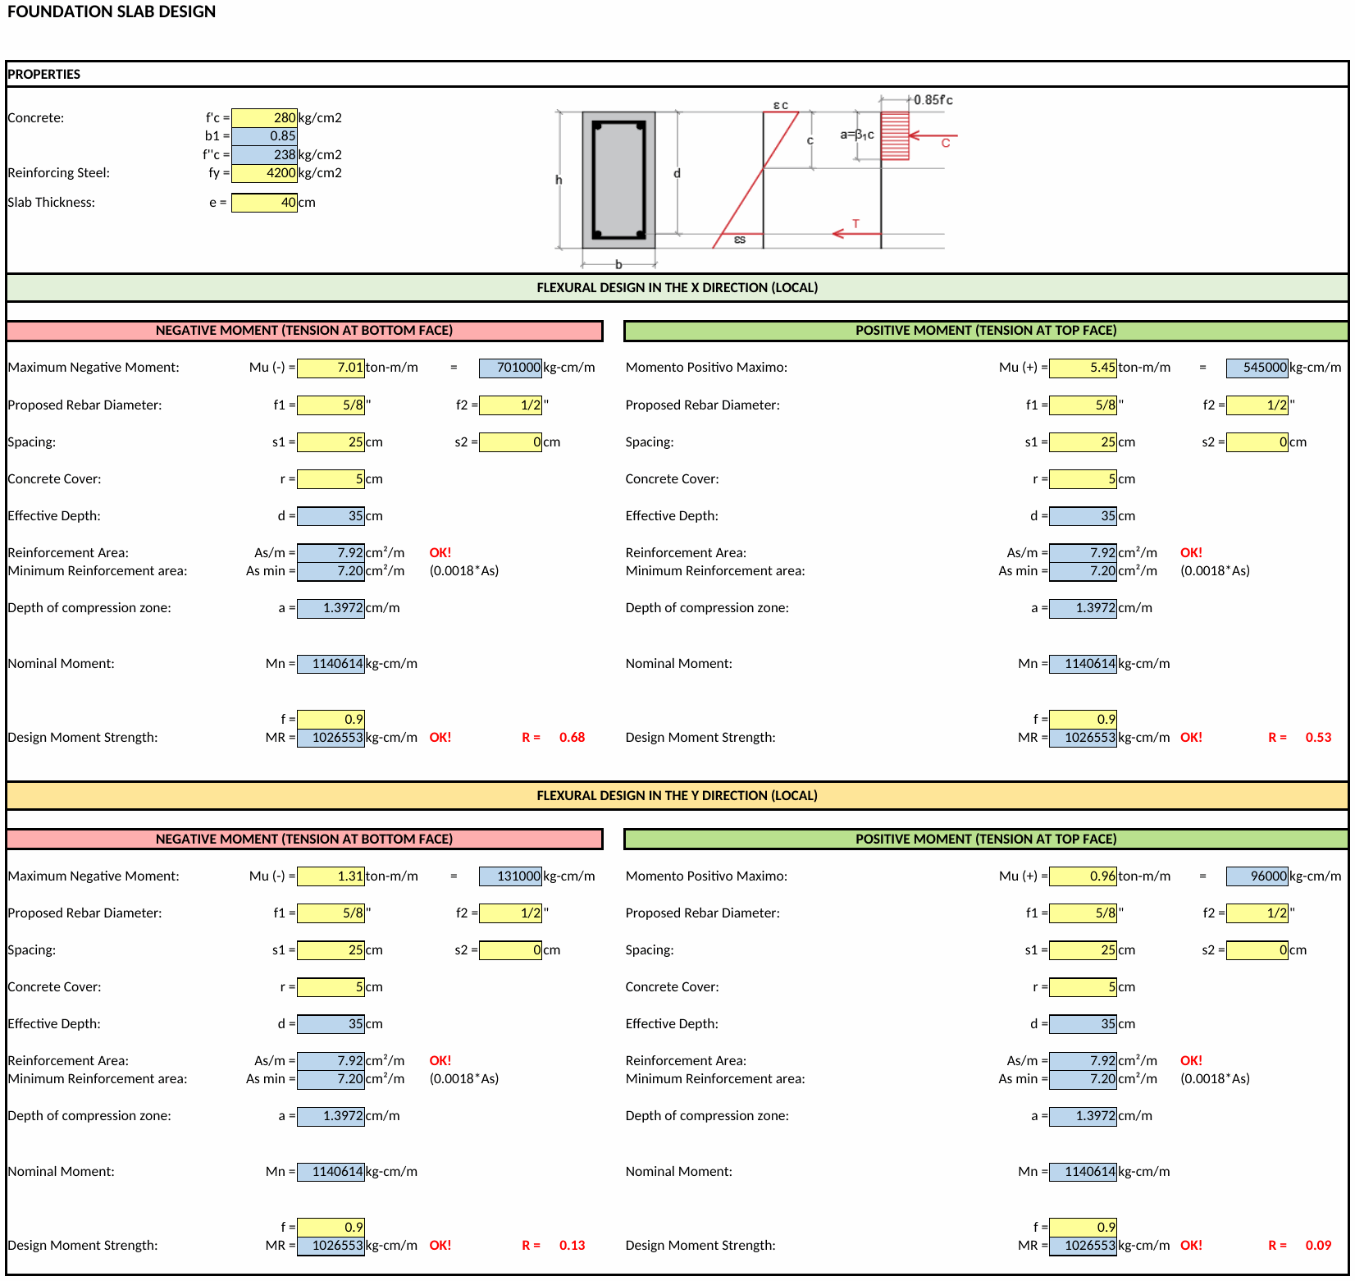

Imagen XXV. Diseño de losa para zapata B-2 (Z2).
REVISIÓN POR CORTANTE
Se calcula el esfuerzo cortante resistente del concreto y se revisa contra los esfuerzos cortantes obtenidos en las zapatas del modelo de cimentación.
Esfuerzo cortante resistente del concreto (ACI 318-14, sec. 22.5.5.1):

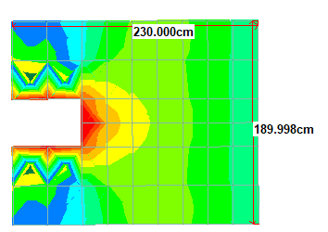  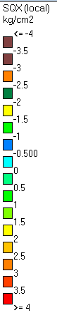 | 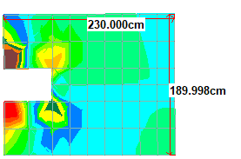  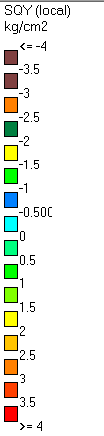
Esfuerzos cortantes máximos en zapata A-2 (Dir X) | Esfuerzos cortantes máximos en zapata A-2 (Dir Y)
Esfuerzo Cortante Máximo en X = 2.582 kg/cm²  ¡Estatus= OK! | Esfuerzo Cortante Máximo en Y = -3.645 kg/cm²  ¡Estatus= OK!

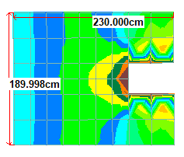 | 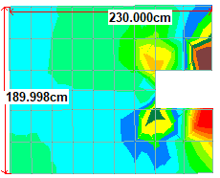
Esfuerzos cortantes máximos en zapata B-2 (Dir X) | Esfuerzos cortantes máximos en zapata B-2 (Dir Y)
Esfuerzo Cortante Máximo en X = -2.561 kg/cm²  ¡Estatus= OK! | Esfuerzo Cortante Máximo en Y = -3.667 kg/cm²  ¡Estatus= OK!
Ubicación de zapatas Z1 (A-3 y B-3) e= 40 cm
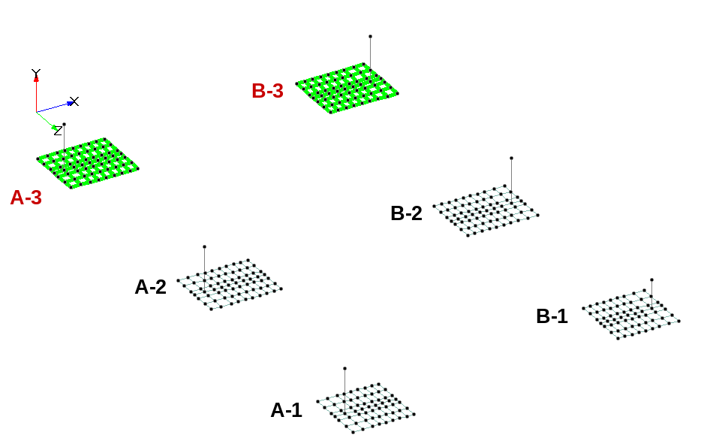
Imagen XXVI. Ubicación de zapatas Z1 (A-3 y B-3).

DISEÑO POR FLEXIÓN
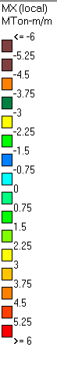  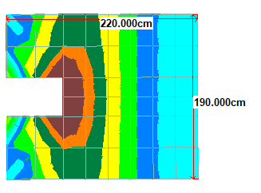 | 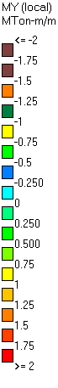  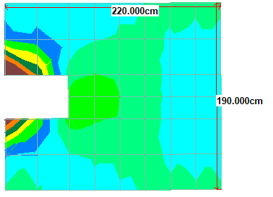
Momentos máximos en zapata A-3 (Dir X)  Momento = -5.335 ton-m/m | Momentos máximos en zapata A-3 (Dir Y)  Momento = -0.991 ton-m/m

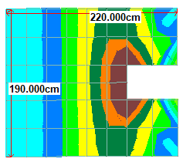 | 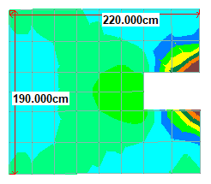
Momentos máximos en zapata B-3 (Dir X)  Momento = -5.181 ton-m/m | Momentos máximos en zapata B-3 (Dir Y)  Momento = -0.918 ton-m/m
Diseño para zapata A-3 (Z1) e= 40 cm (2.20 x 1.90 m)
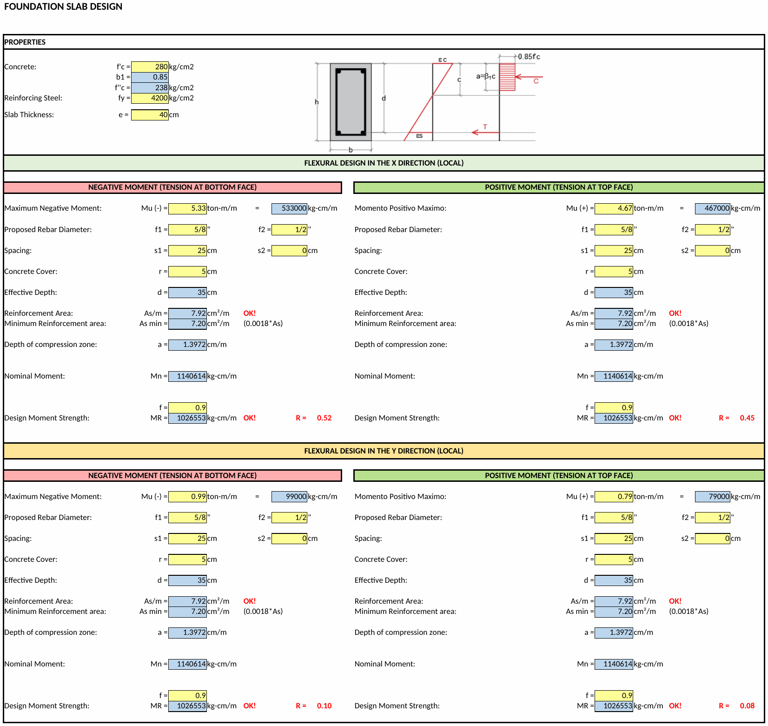

Imagen XXVII. Diseño de losa para zapata A-3 (Z1).
Diseño para zapata B-3 (Z1) e= 40 cm (2.20 x 1.90 m)
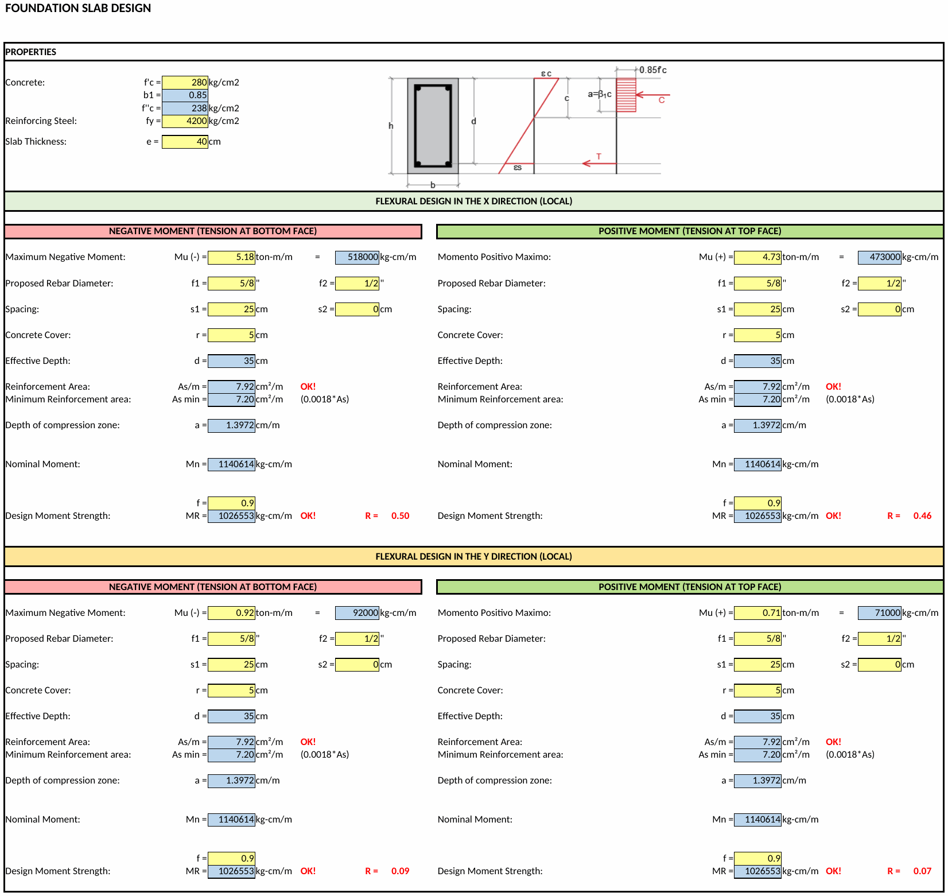

Imagen XXVIII. Diseño de losa para zapata B-3 (Z1).
REVISIÓN POR CORTANTE
Se calcula el esfuerzo cortante resistente del concreto y se revisa contra los esfuerzos cortantes obtenidos en las zapatas del modelo de cimentación.
Esfuerzo cortante resistente del concreto (ACI 318-14, sec. 22.5.5.1):

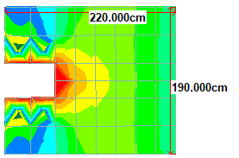  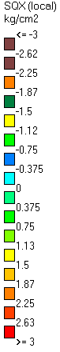 | 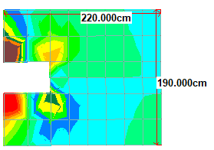  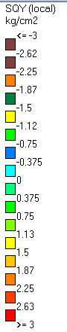
Esfuerzos cortantes máximos en zapata A-3 (Dir X) | Esfuerzos cortantes máximos en zapata A-3 (Dir Y)
Esfuerzo Cortante Máximo en X = 1.960 kg/cm²  ¡Estatus= OK! | Esfuerzo Cortante Máximo en Y = -2.942 kg/cm²  ¡Estatus= OK!

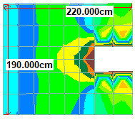 | 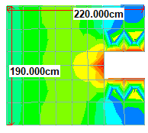
Esfuerzos cortantes máximos en zapata B-3 (Dir X) | Esfuerzos cortantes máximos en zapata B-3 (Dir Y)
Esfuerzo Cortante Máximo en X = -1.903 kg/cm²  ¡Estatus= OK! | Esfuerzo Cortante Máximo en Y = 2.883 kg/cm²  ¡Estatus= OK!

- REVISIÓN Y DISEÑO DE LA ESTRUCTURA
  - REVISIÓN DE LA DEMANDA CAPACIDAD GLOBAL

Se lleva a cabo la revisión de la relación demanda/Capacidad de los elementos estructurales que conforman la “Nave Nose Dock H5 - H6” a continuación se muestra un resumen esquemático de la relación D/C de todos los elementos estructurales.
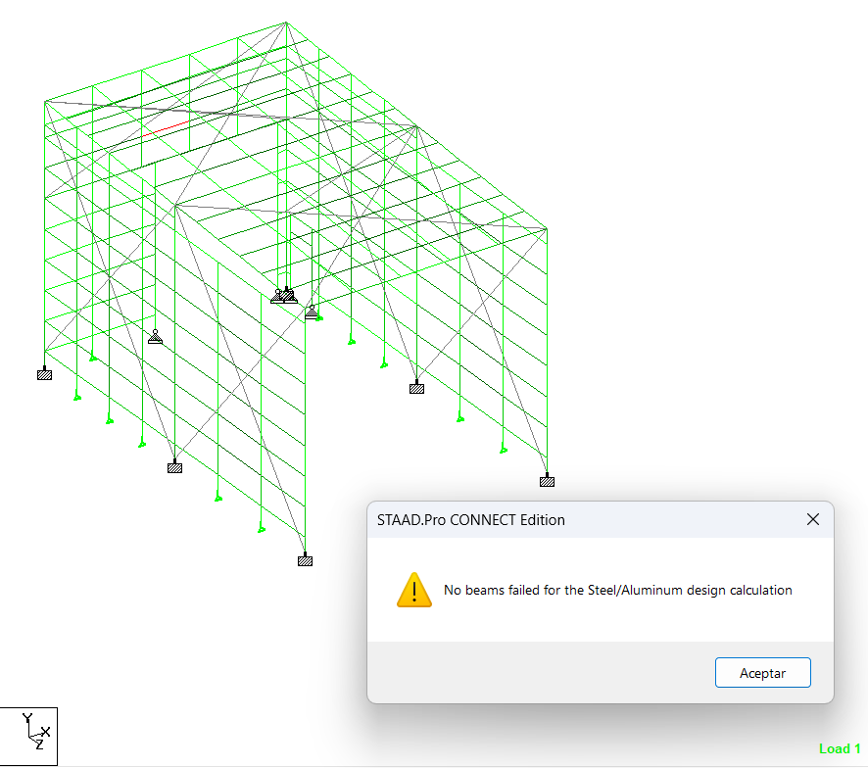

Imagen XXIX. Elementos con relación demanda capacidad.
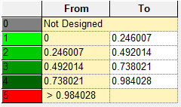

Imagen XXX. Rangos de relación demanda capacidad global de la estructura.

Todos los perfiles presentan una relacion demanda/capacidad inferior a 1.0. Por tanto, se determina que la resistencia global de la estructura es adecuada.

  - DISEÑO DE ELEMENTOS ESTRUCTURALES

Se muestran a continuacion las revisiones de los elementos principales de la estructura.

COLUMNA W14×22
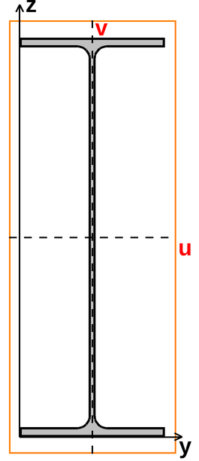 | 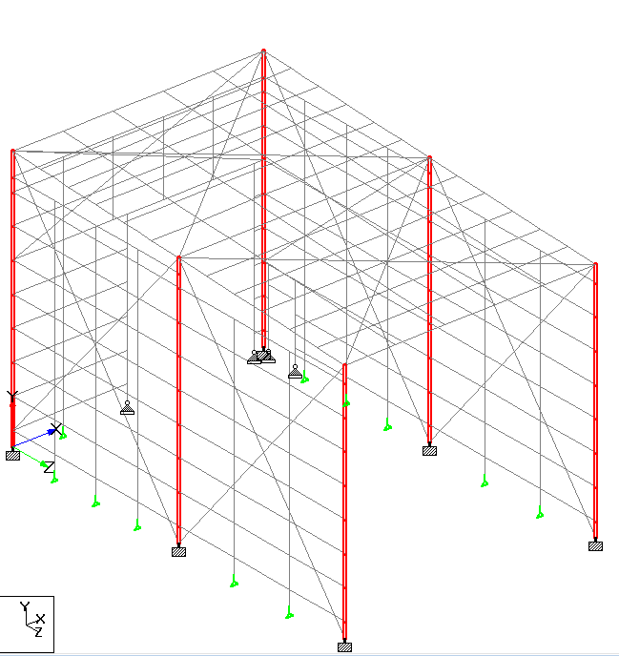
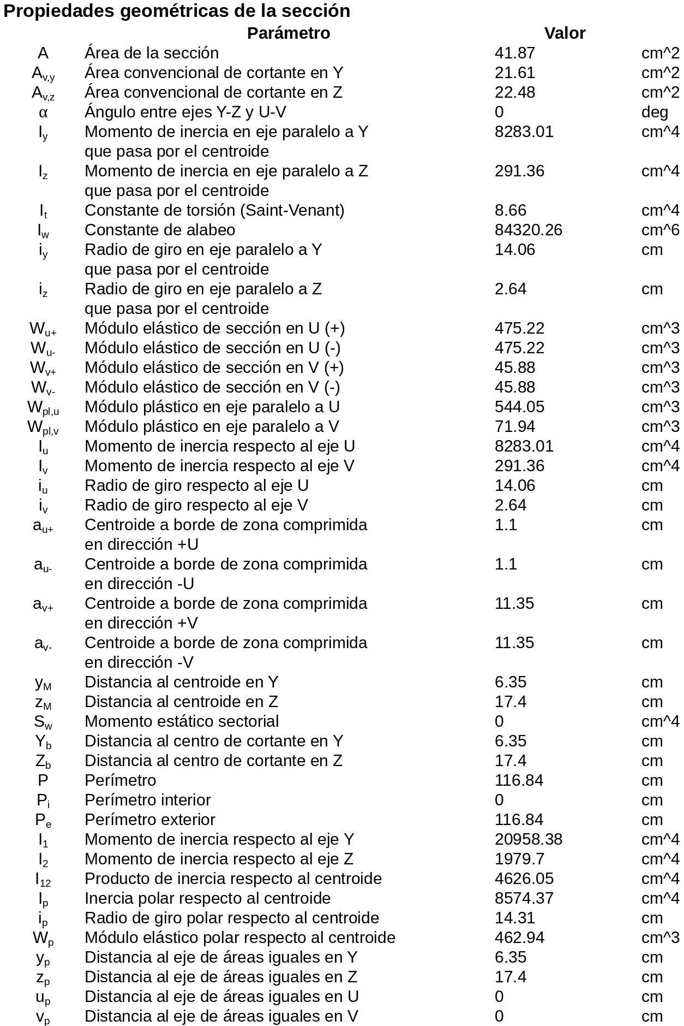 | 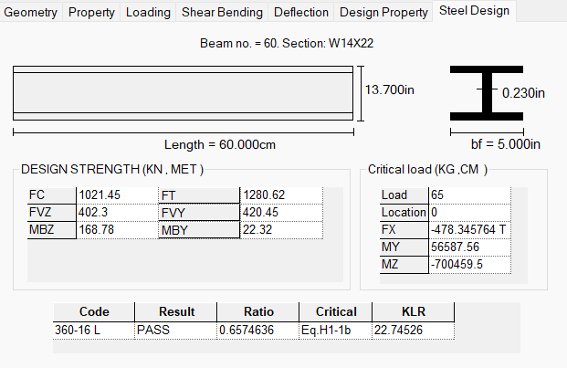  RELACIÓN DE ESFUERZOS R = 0.657 < 1.0 OK!

MONTEN CAJÓN ESPALDA - ESPALDA MCE12-14
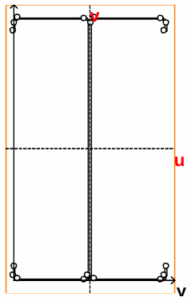 | 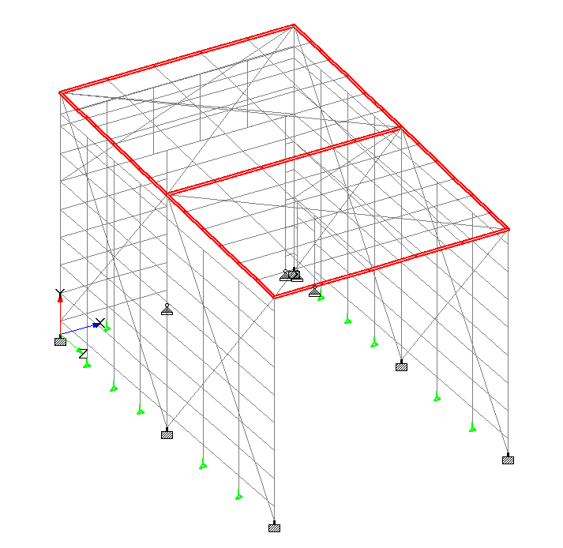
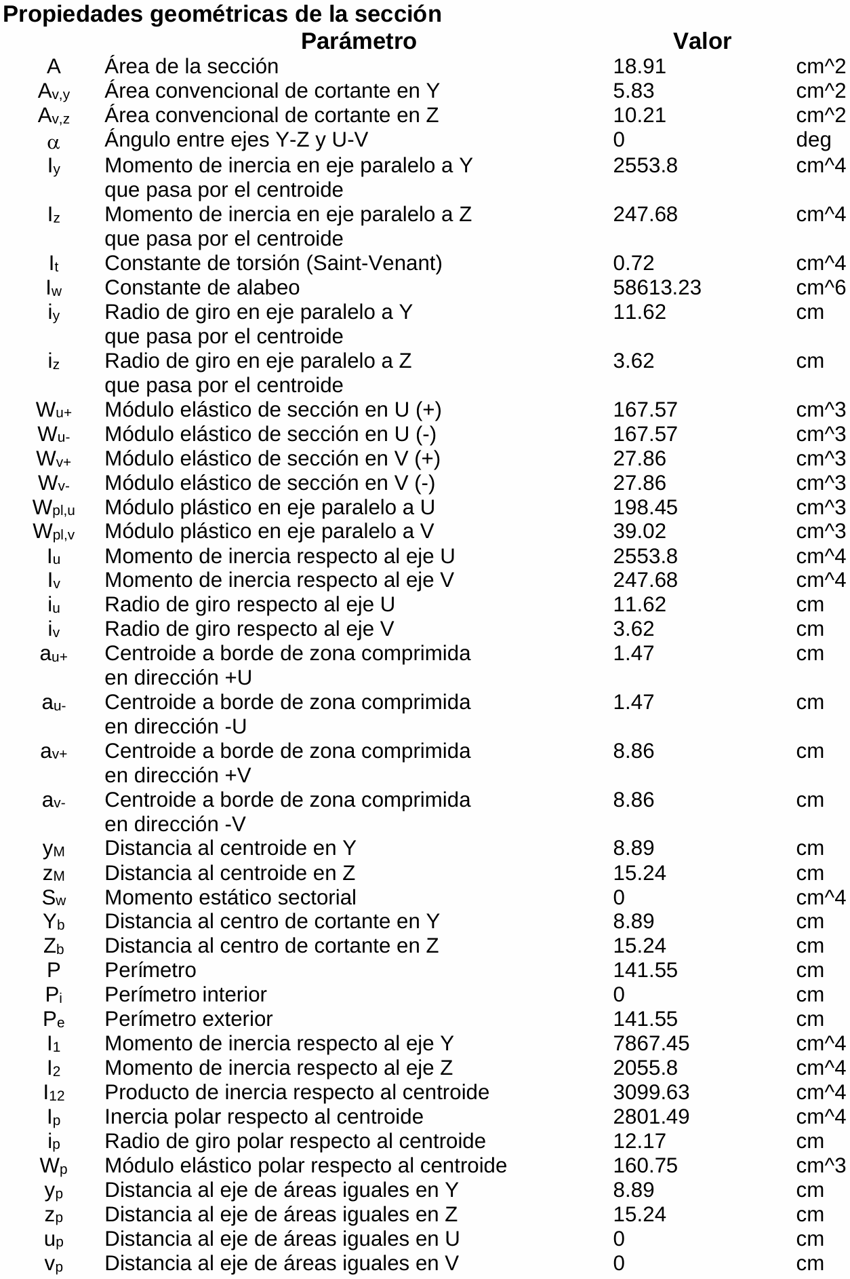 | 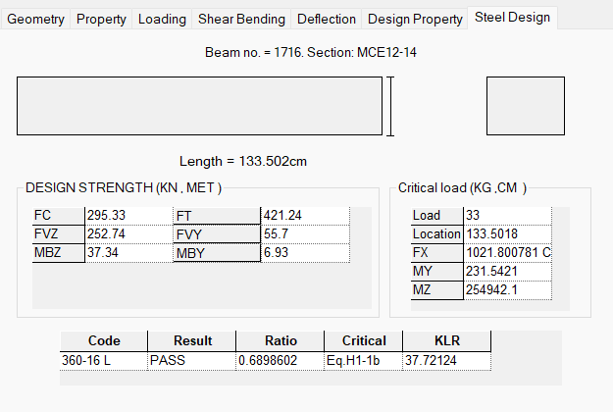  RELACIÓN DE ESFUERZOS R = 0.690 < 1.0 OK!

MONTEN MC12-14
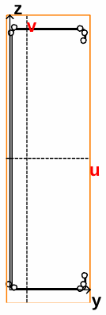 | 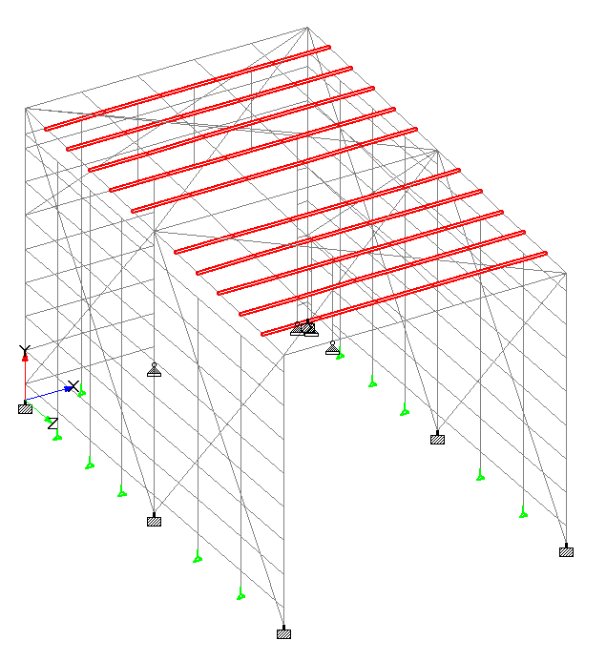
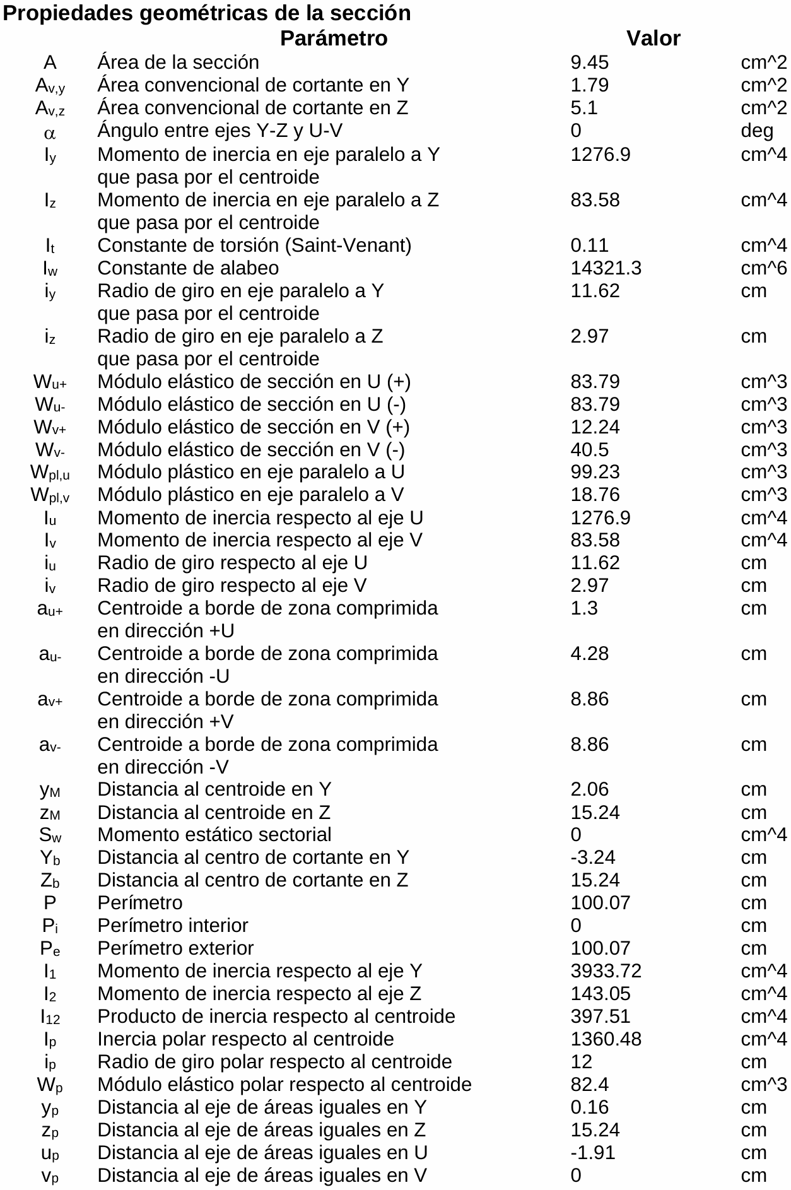 | 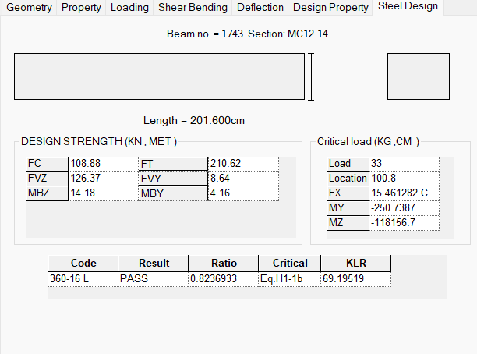  RELACIÓN DE ESFUERZOS R = 0.824 < 1.0 OK!

MONTEN CAJÓN MCC10-14
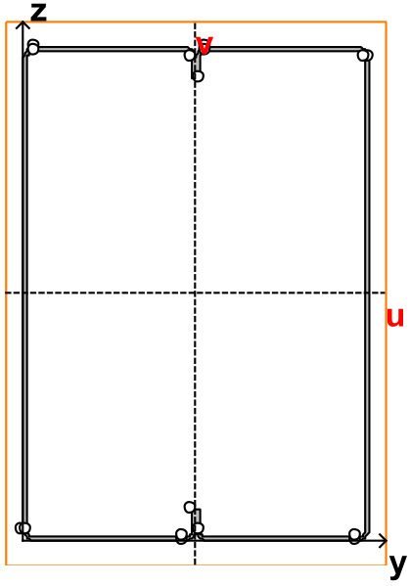 | 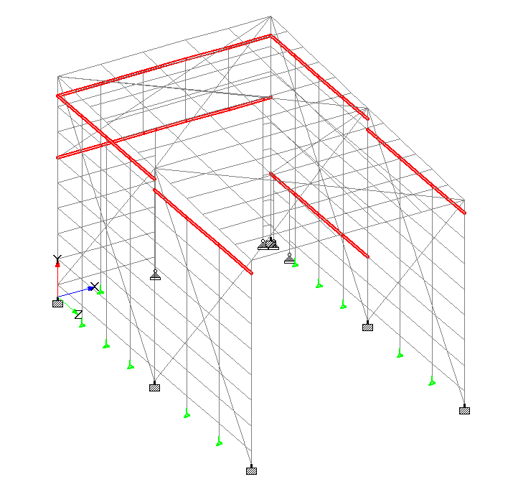
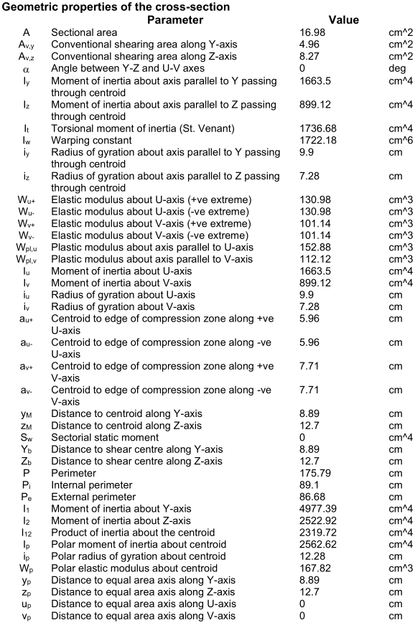 | 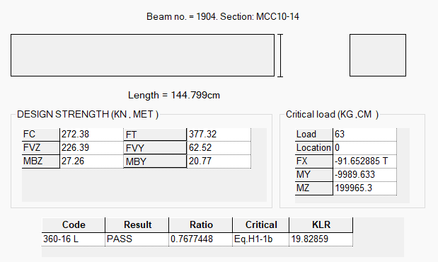  RELACIÓN DE ESFUERZOS R = 0.768 < 1.0 OK!

MONTEN MC10-14
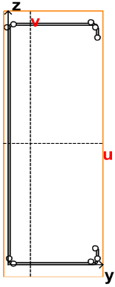 | 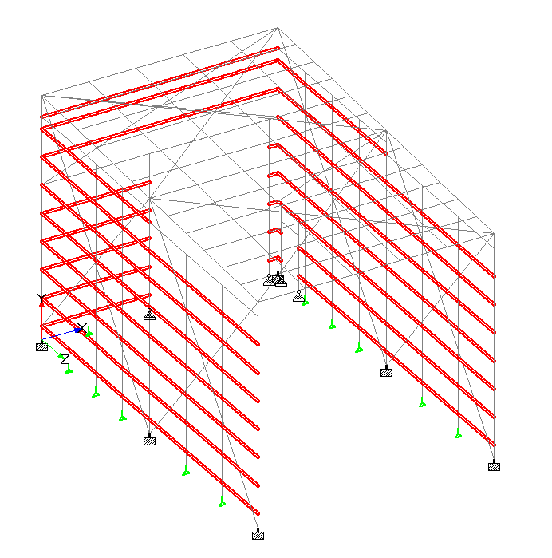
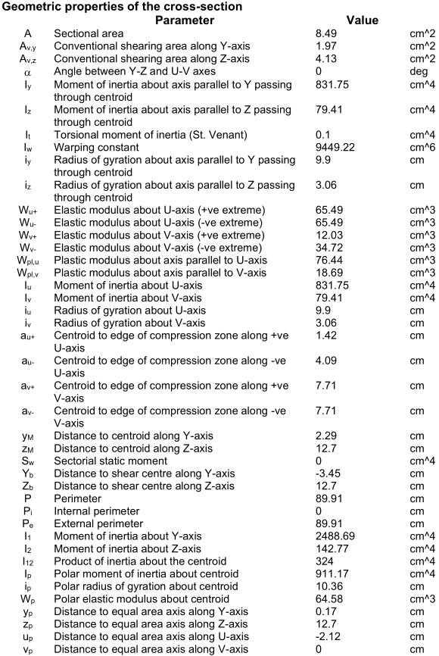 | 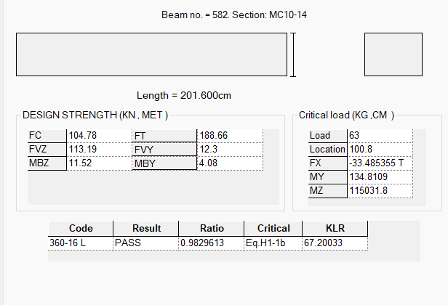  RELACIÓN DE ESFUERZOS R = 0.983 < 1.0 OK!

MONTEN MC4-14
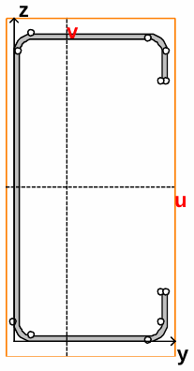 | 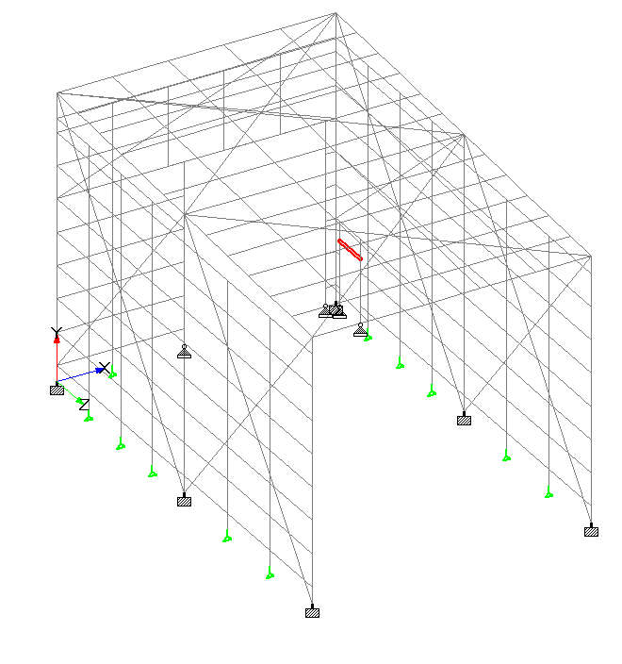
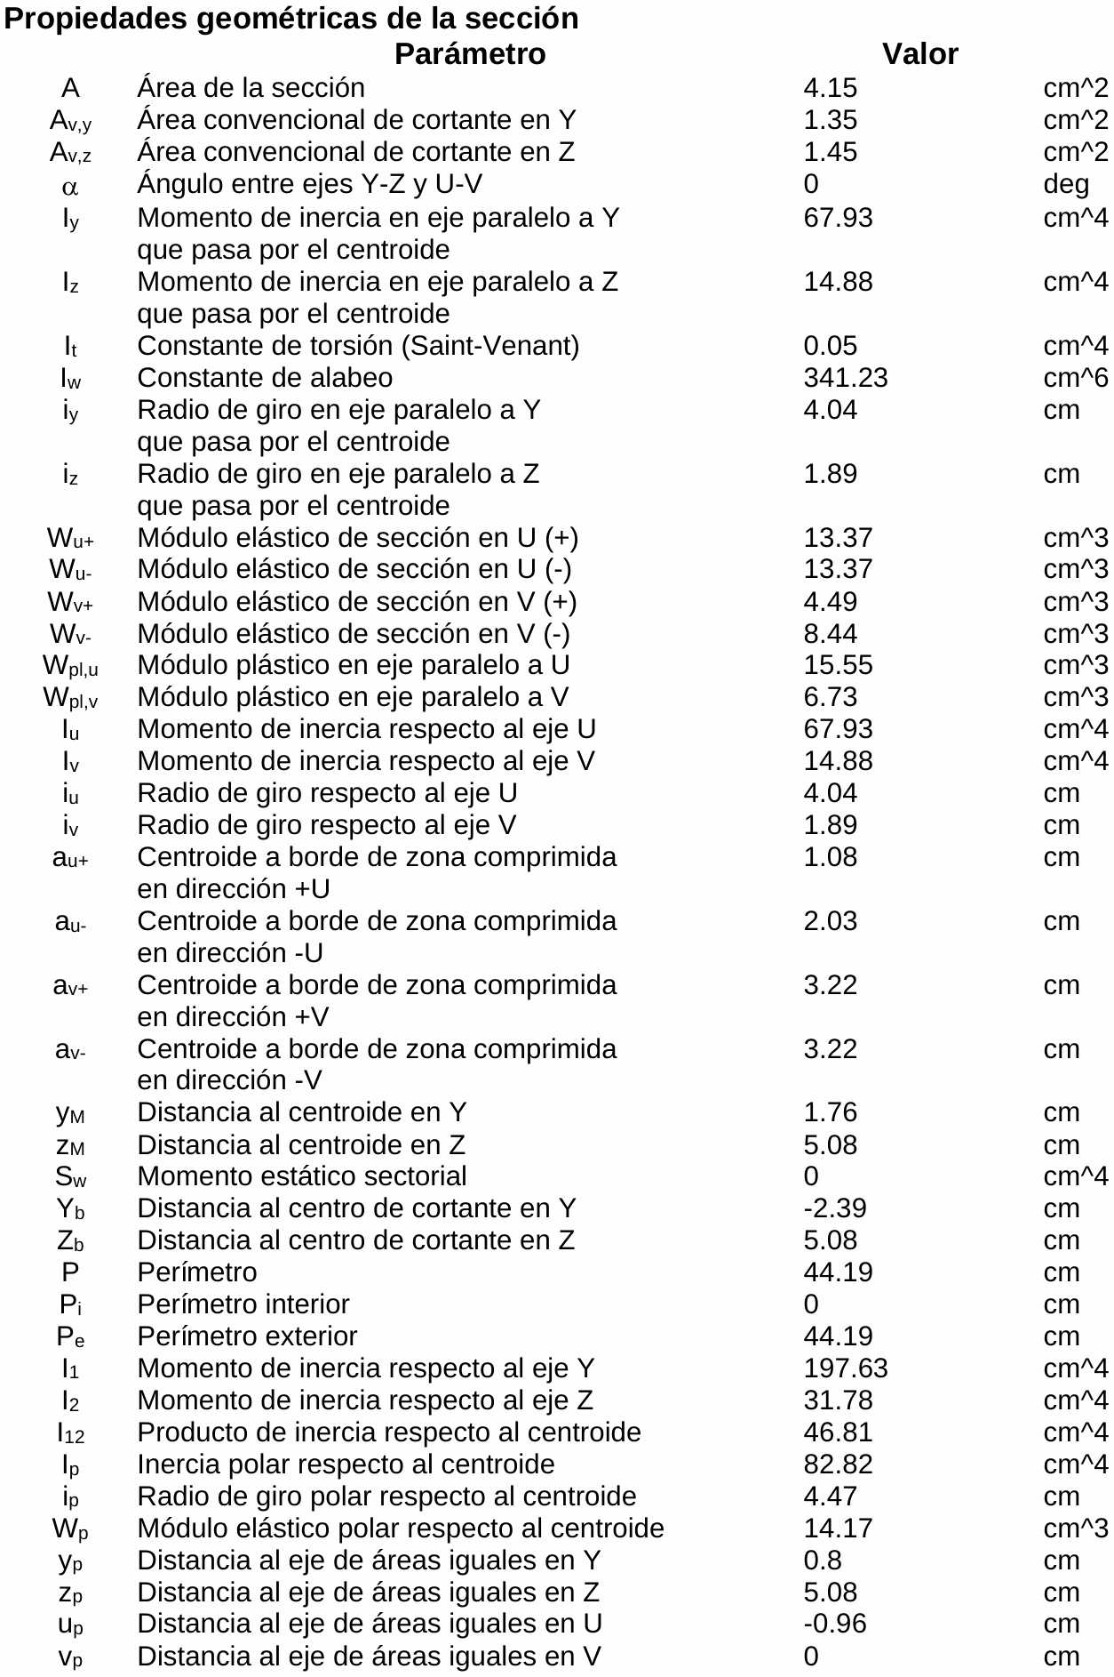 | 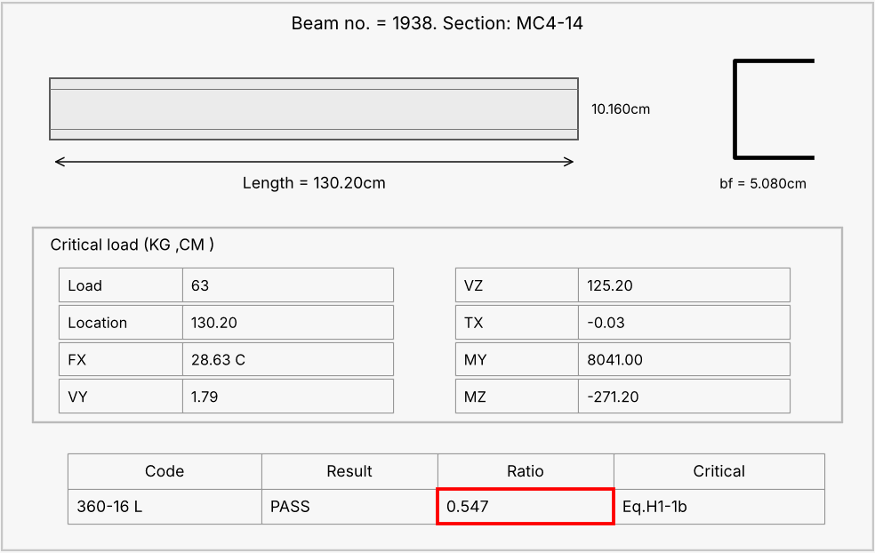  RELACIÓN DE ESFUERZOS R = 0.547 < 1.0 OK!

PTR 4×4 CALIBRE 14
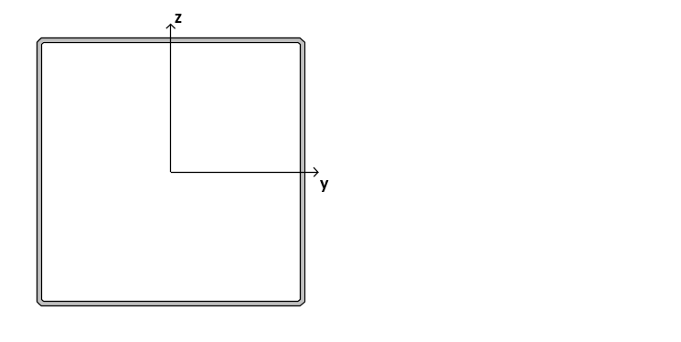 | 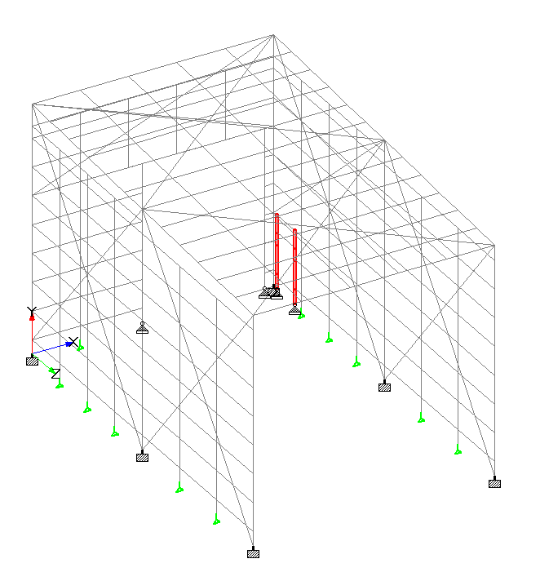
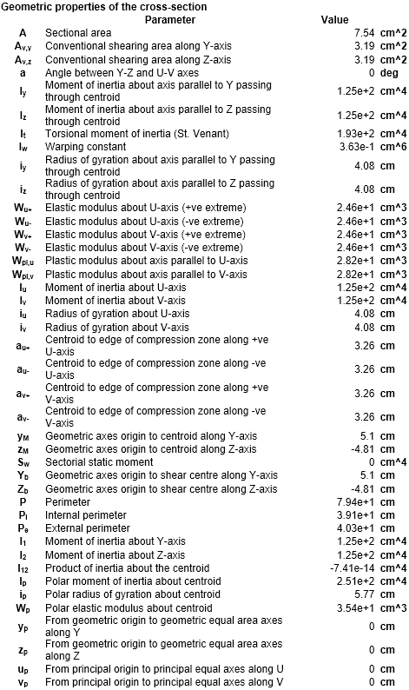 | 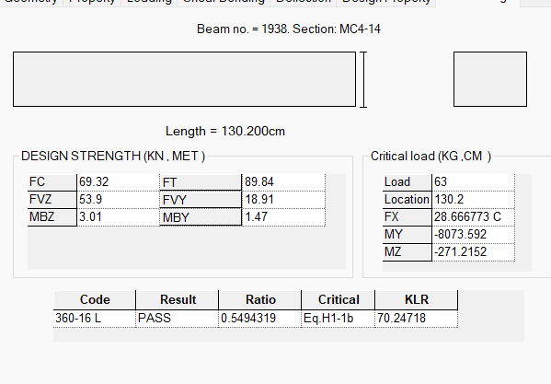  RELACIÓN DE ESFUERZOS R = 0.549 < 1.0 OK!

HSS 6"×6"×3/16"
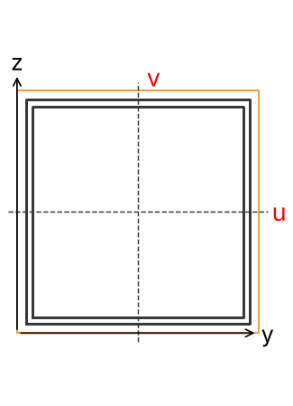 | 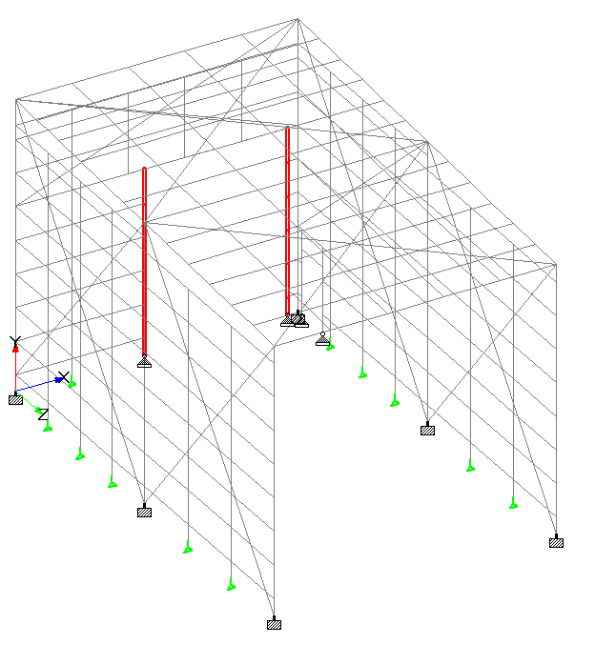
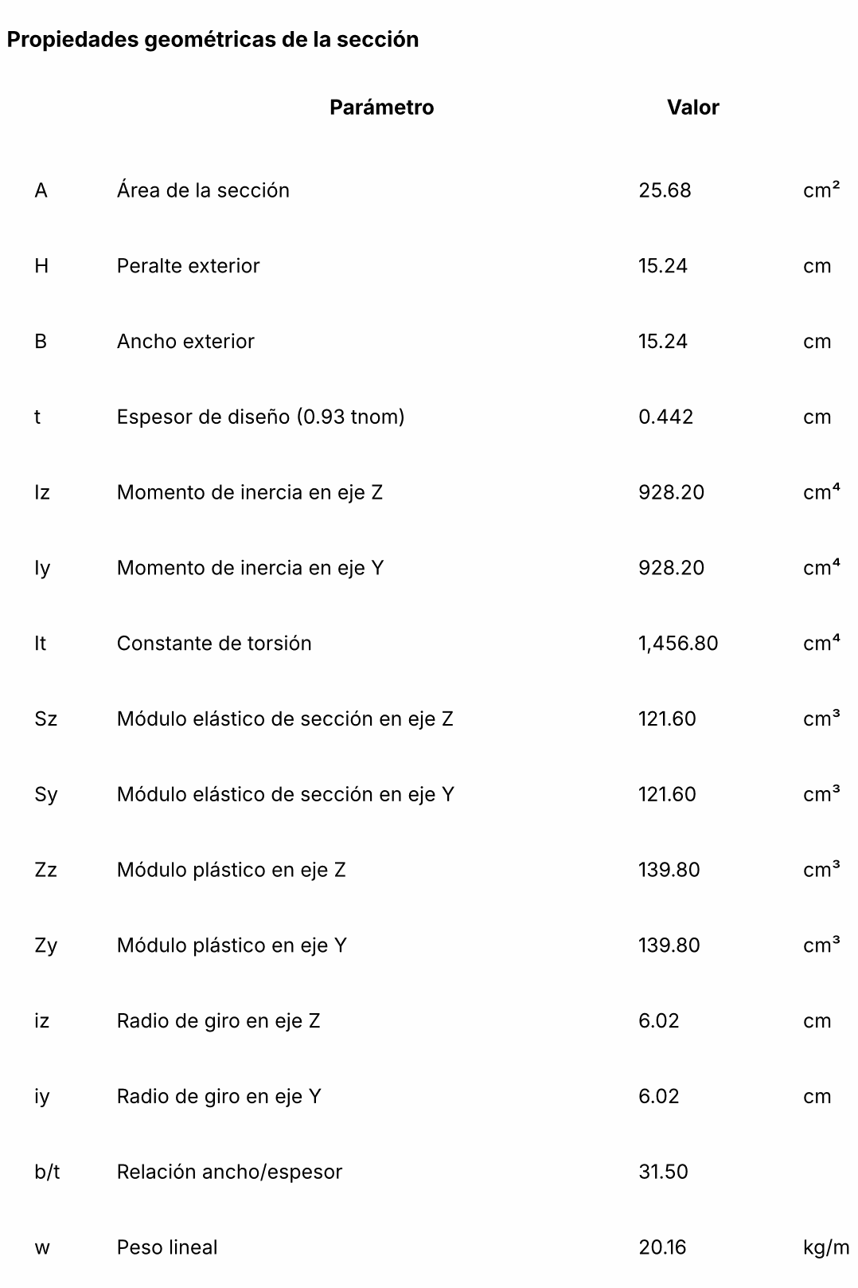 | 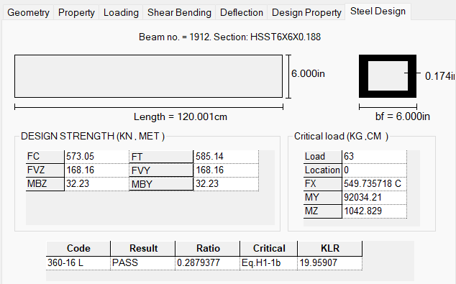  RELACIÓN DE ESFUERZOS R = 0.288 < 1.0 OK!

CEDULA 40 Ø= 3/4"
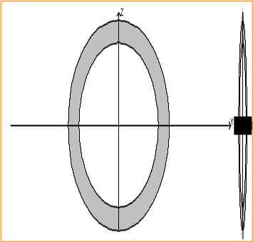 | 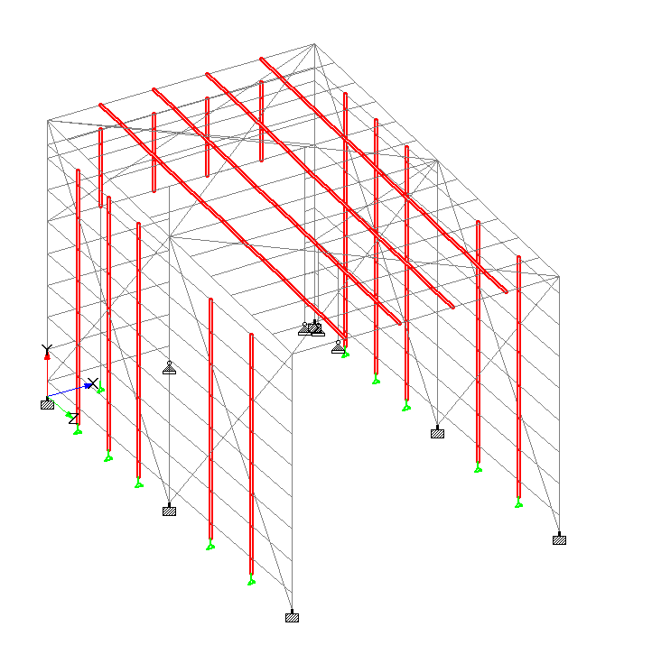
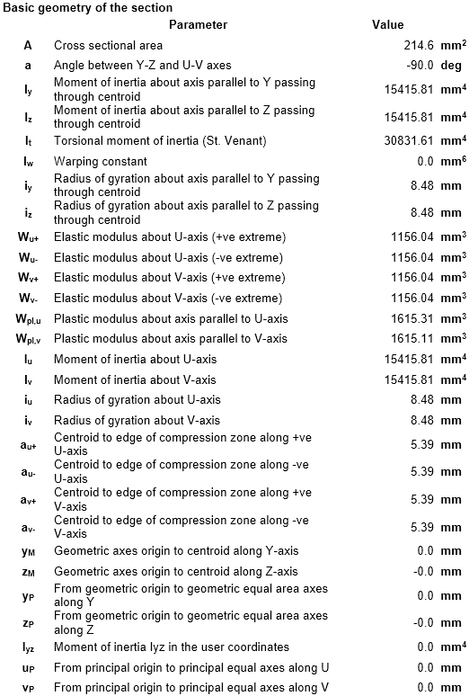 | 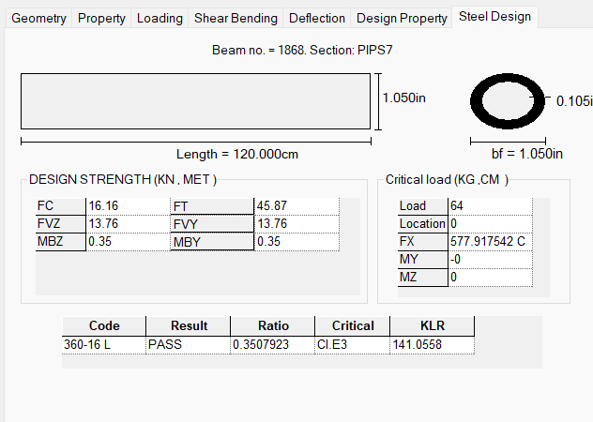  RELACIÓN DE ESFUERZOS R = 0.351 < 1.0 OK!

- DISEÑO DE CONEXIONES

A continuación se muestra el diseño de las conexiones a momento viga - columna con sus respectivas características, realizado mediante hojas de cálculo conforme al AISC 360-16 (LRFD) con los elementos mecánicos máximos obtenidos del modelo estructural.

CONEXIÓN CONX-1
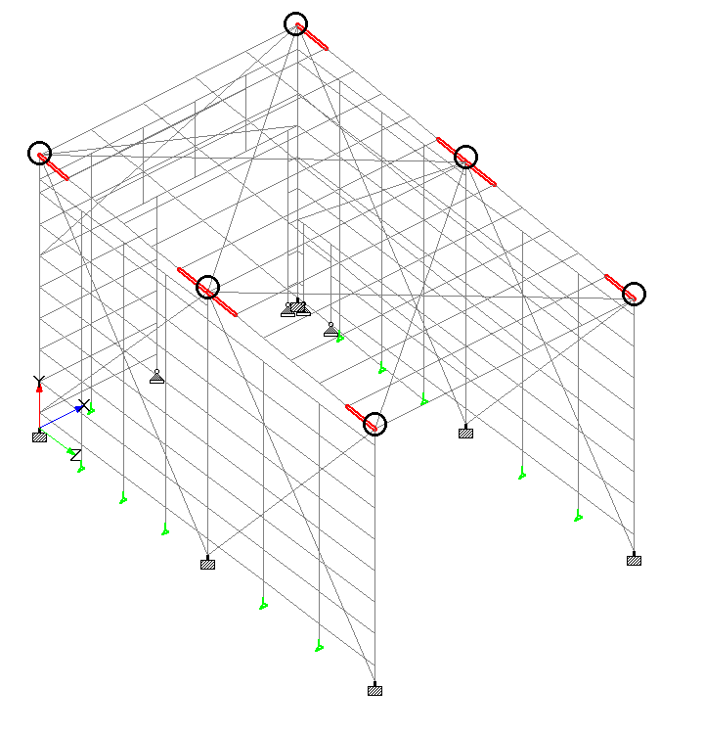  Imagen XXXI. Ubicación de Conx-1. | 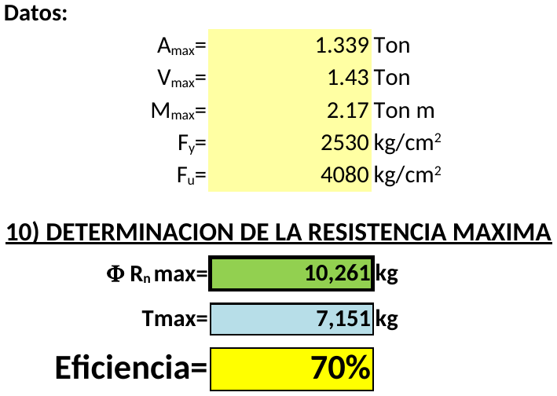  Imagen XXXII. Eficiencia de la conexión Conx-1.

Tabla V. Elementos mecánicos críticos de Conx-1.

CONEXIÓN CONX-2
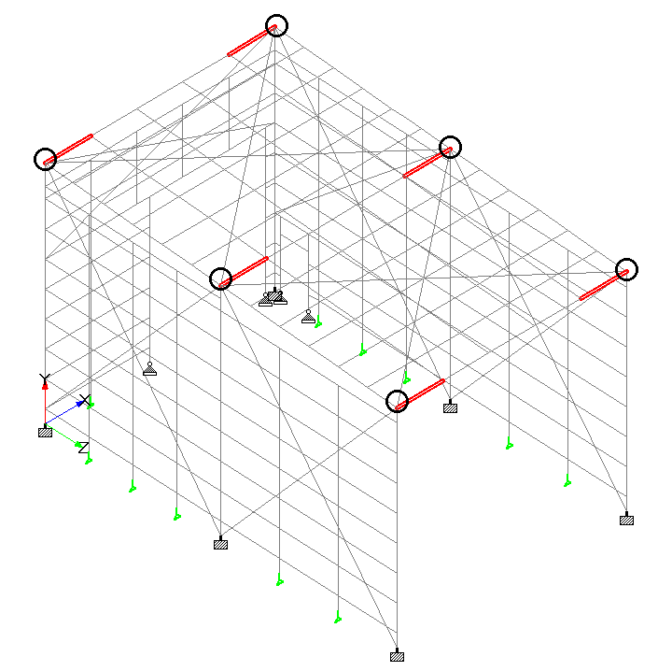  Imagen XXXIII. Ubicación de Conx-2. | 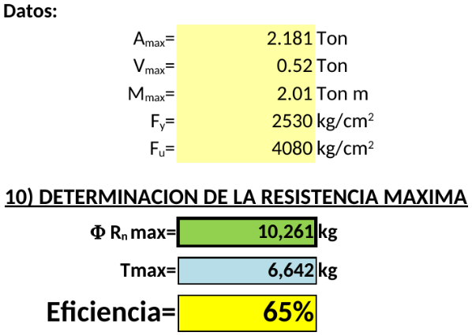  Imagen XXXIV. Eficiencia de la conexión Conx-2.

Tabla VI. Elementos mecánicos críticos de Conx-2.

DETALLE DE CONEXIÓN CONX-1 — ALZADOS
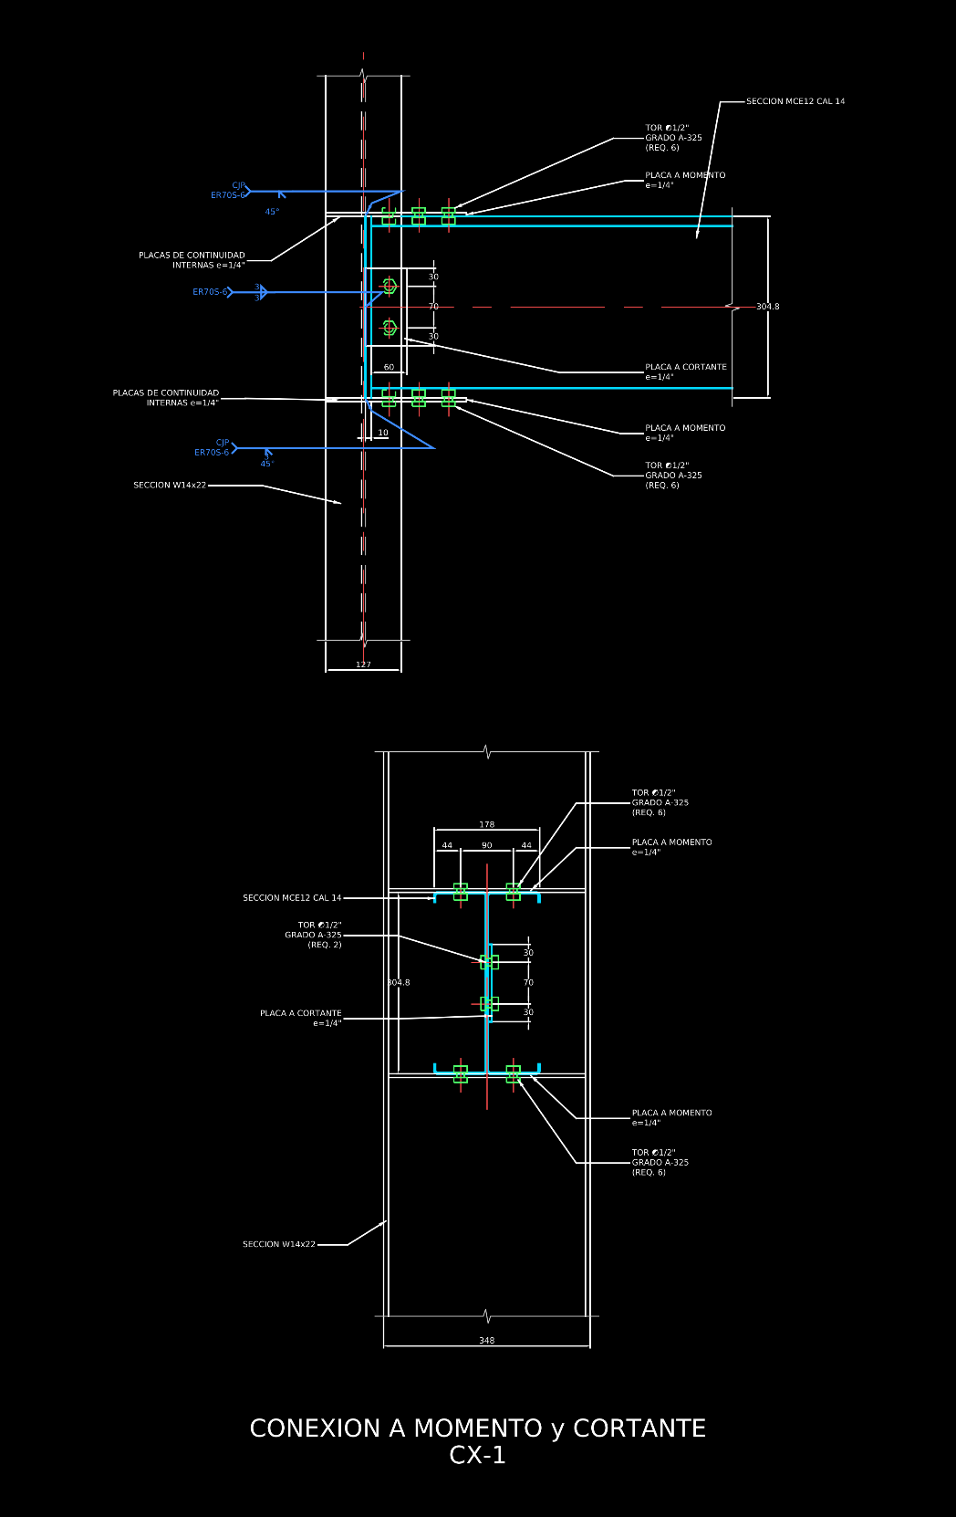

Imagen XXXV. Detalle de conexión Conx-1 en alzado (vista lateral y vista frontal).

DETALLE DE CONEXIÓN CONX-2 — ALZADOS
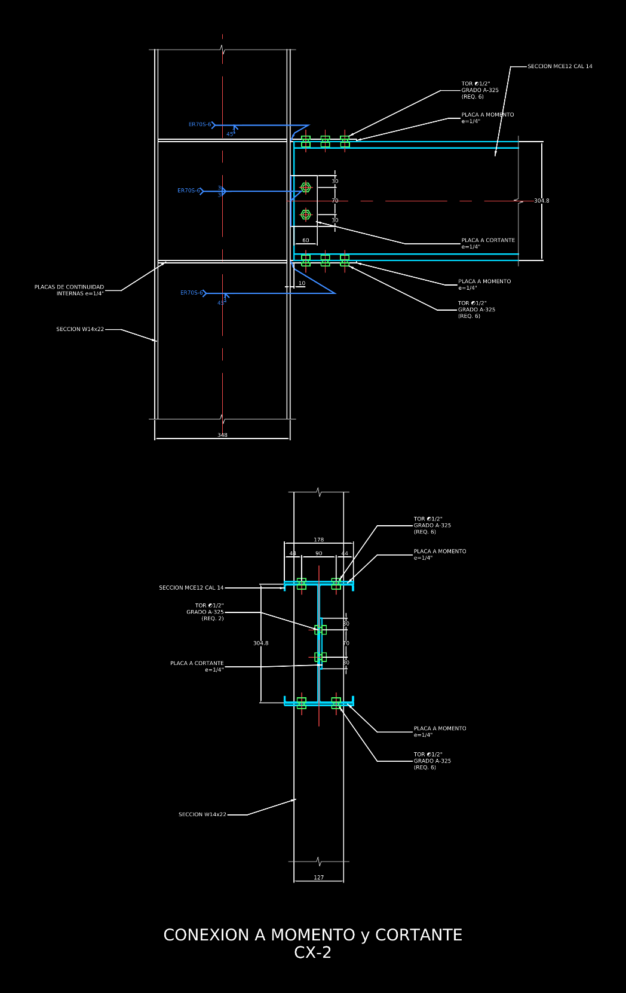

Imagen XXXVI. Detalle de conexión Conx-2 en alzado (vista lateral y vista frontal).

DETALLE DE CONEXIONES CONX-1 Y CONX-2 — PLANTAS
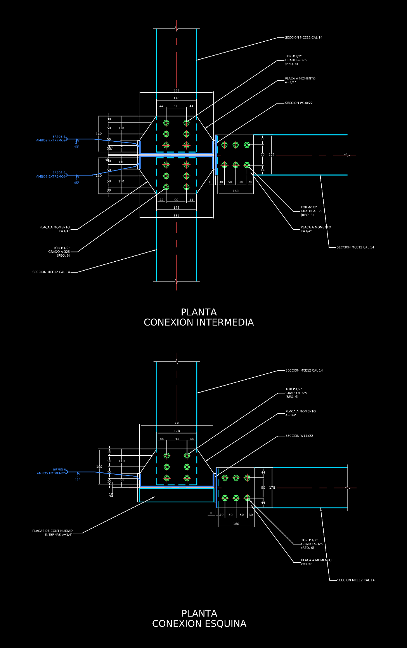

Imagen XXXVII. Detalle de conexiones en planta (conexión intermedia y conexión esquina).

- CONCLUSIÓN

- Se efectuó el análisis y diseño estructural de la “Nave Nose Dock H5 - H6” de acuerdo con lo dispuesto en las normativas aplicables para El Salvador y otras normas internacionales (ASCE 7-10, AISC 360-16 y ACI 318-14). Con base en los resultados presentados en esta memoria se concluye que la estructura, su cimentación y sus conexiones cumplen con los requisitos de resistencia y rigidez necesarios para tener un buen comportamiento ante las diferentes solicitaciones a las que se verá expuesta a lo largo de su vida útil.

- El análisis y diseño de la estructura se lleva a cabo mediante un modelo matemático hecho en el programa STAAD.Pro V22 Connect Edition, con el que se revisan todos los elementos para las combinaciones de carga de diseño; en la revisión de diseño de acero el programa no reporta ningún elemento con falla, por lo que la estructura global tiene un comportamiento adecuado.

- Se construyó un modelo matemático de la cimentación en el programa STAAD.Pro V22 Connect Edition, con zapatas aisladas y una capacidad de carga del suelo de 15.00 ton/m² a una profundidad de desplante de 1.50 m (0.95 m en la zapata B-1). Las zapatas Z1 a Z4 cumplen por flexión con el acero de refuerzo indicado en ambos lechos y el esfuerzo cortante máximo (3.67 kg/cm²) es menor que la resistencia del concreto (ϕvc = 6.65 kg/cm²). Las cargas de diseño de los pedestales de 65 × 45 cm con 12 varillas #6 quedan dentro de su diagrama de interacción, con una relación Mu/ϕMn máxima de 0.461 (PED-1) y 0.279 (PED-2), y las placas base cumplen las revisiones de aplastamiento, flexión de la placa y anclaje.

- Con la ayuda del software se verifica que todos los elementos de acero tienen una relación demanda/capacidad menor que 1.0. Los valores máximos se presentan en el monten MC10-14 (R = 0.983), el monten MC12-14 (R = 0.824) y el monten cajón MCC10-14 (R = 0.768); el resto de los perfiles, incluida la columna W14×22 (R = 0.657), presenta relaciones menores.

- Las distorsiones máximas son de 0.014 por sismo (límite 0.015) y de 0.005 por viento (límite 0.005), y el desplazamiento vertical máximo de la cubierta se encuentra dentro del valor permisible; por lo tanto, la estructura posee la rigidez necesaria para tener un comportamiento adecuado en términos de deformaciones.

- Se diseñaron las conexiones a momento viga - columna Conx-1 y Conx-2, atornilladas con tornillos A-325 y placas A-36, ante los elementos mecánicos máximos del modelo estructural; sus eficiencias son de 70 % y 65 % respectivamente, por lo que ambas conexiones son adecuadas.

- El diseño estructural está basado en las condiciones establecidas de geometría, alturas, claros, disposición de componentes, acabados, instalaciones, usos de la estructura, entre otros aspectos que definen las condiciones iniciales para el modelado, análisis y diseño estructural, de tal manera que cualquier modificación de estas condiciones podría repercutir en el comportamiento de la estructura y se deberá hacer una nueva revisión para determinar si se requiere hacer reforzamientos a la estructura original.

- BIBLIOGRAFÍA

- Reglamento para la Seguridad Estructural de las Construcciones para la Republica de El Salvador y sus Normas Técnicas:
  - Norma Técnica para Diseño por Sismo, 1997
  - Norma Técnica para Diseño de Cimentaciones y Estabilidad de Taludes
  - Norma Técnica para Diseño por Viento
- ASCE 7-10 Minimum Design Loads for Buildings and Other Structures
- Steel Construction Manual, American Institute of Steel Construction, Fifteenth Edition
- Building Code Requirements for Structural Concrete, ACI 318-14
- Building Code Requirements and Specification for Masonry Structures, ACI 530-08
- Specification for Structural Steel Buildings ANSI/AISC 360-16

